**Juice Shop 2 Sao**

**Mục Lục**

Catalog

1. Login Admin 1

2. Admin Section 2

3. Password Strength 3

4. View Basket 5

5. Deprecated Interface 7

6. Empty User Registration 9

8. Login MC SafeSearch 12

9. Meta Geo Stalking 14

10. NFT Takeover 18

11. Security Policy 20

12. Visual Geo Stalking 22

13. Weird Crypto 24

1. **Login Admin**

**Log in with the administrator's user account.**

Mục tiêu: Chiếm quyền truy cập vào tài khoản quản trị viên bằng cách khai thác lỗ hổng SQL Injection.

Trong thử thách này, chúng ta sẽ đăng nhập vào hệ thống với tư cách là quản trị viên mà không cần biết thông tin đăng nhập thực tế.

Trước tiên, truy cập vào trang đăng nhập của Juice Shop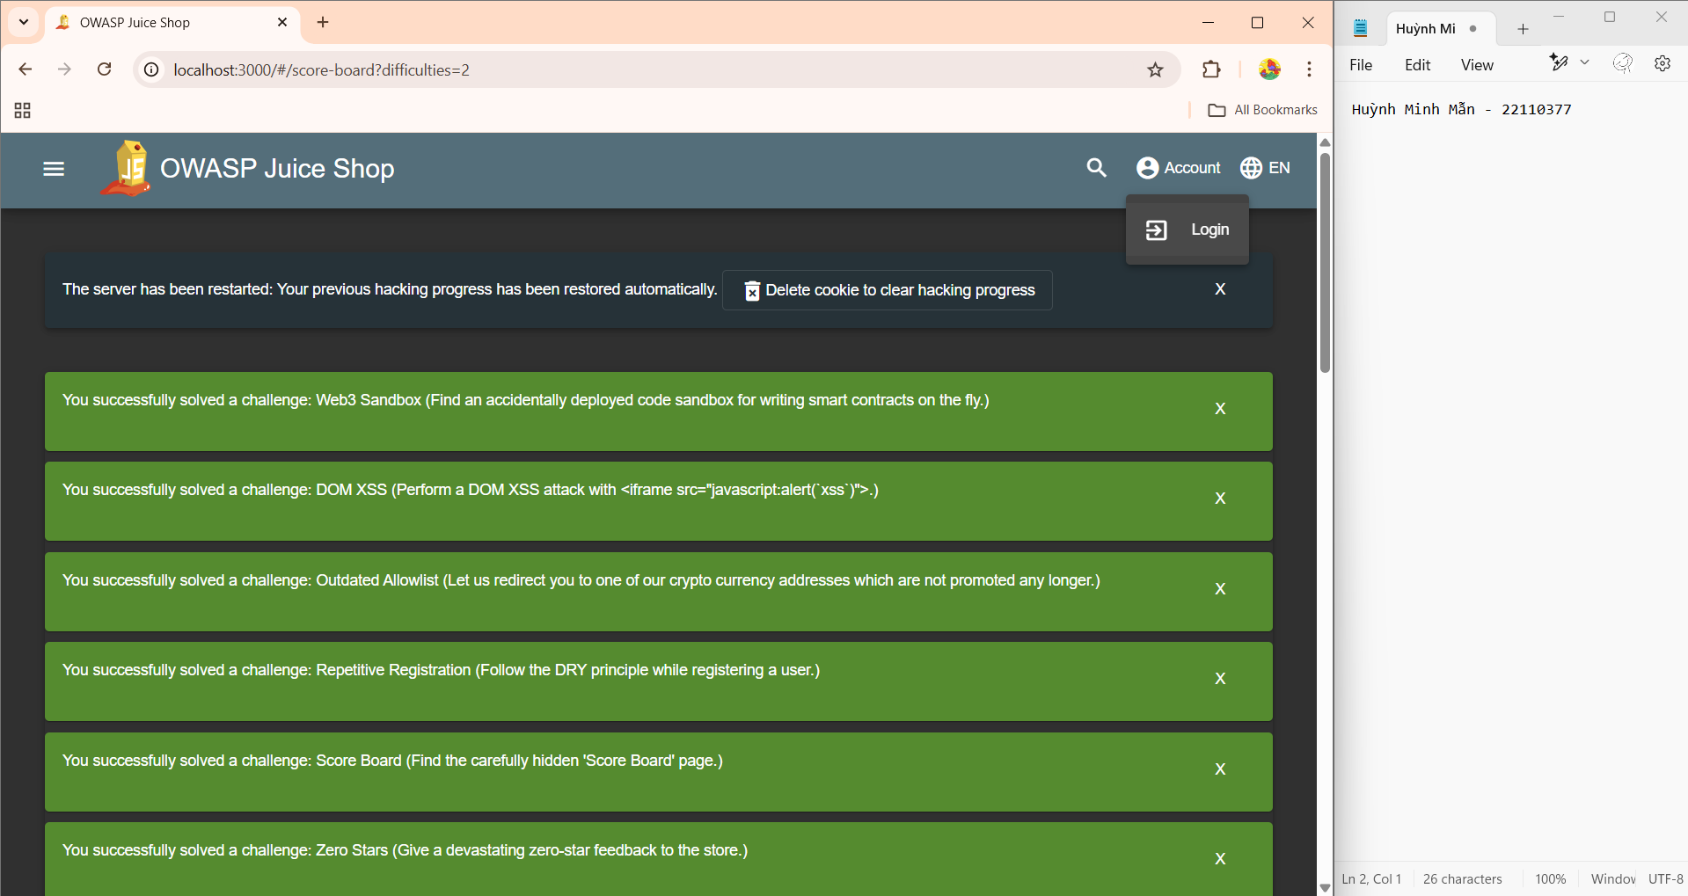

Tại ô Email, nhập chuỗi sau: admin' or 1=1;--

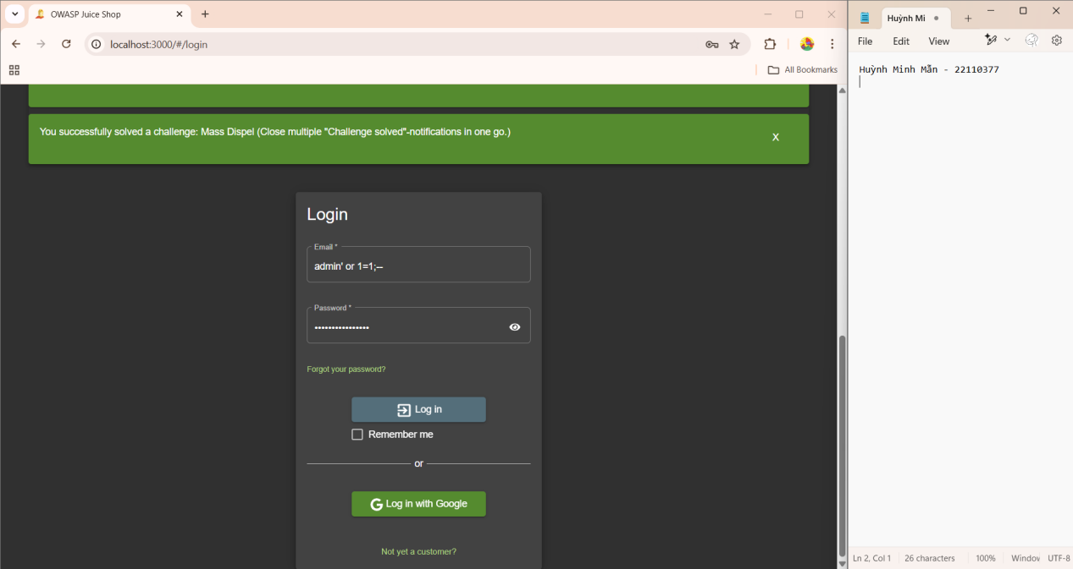

Nhấn Login để hoàn tất quá trình đăng nhập.

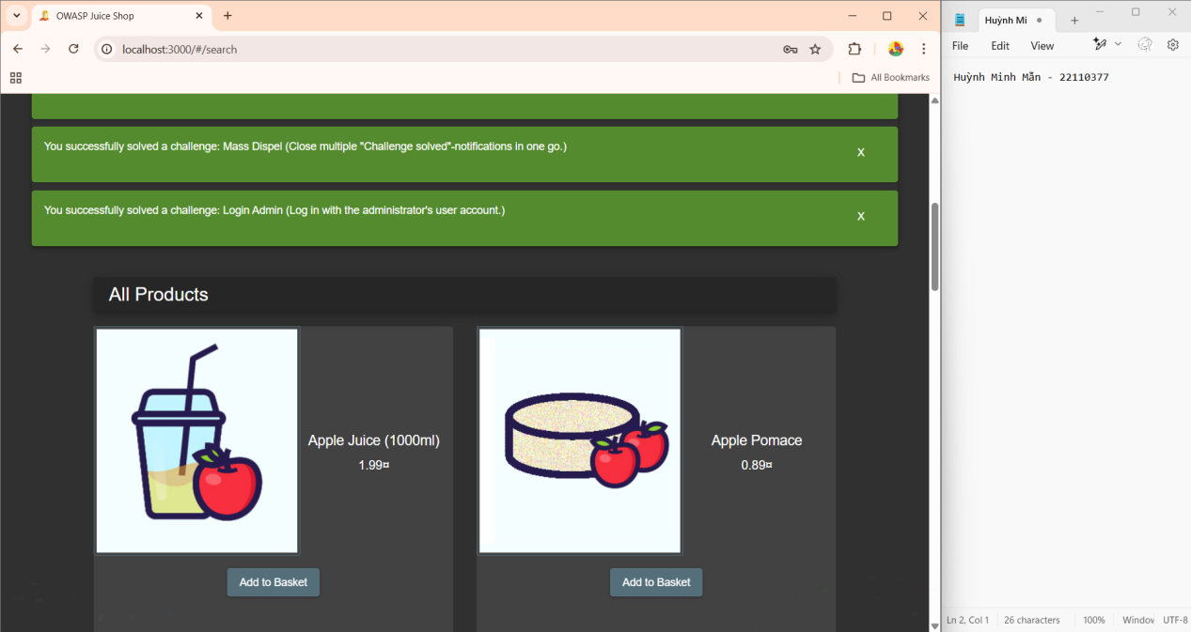

1. **Admin Section**

**Access the administration section of the store.**

Mục tiêu: Truy cập vào khu vực quản trị của cửa hàng bằng cách tìm kiếm và khai thác thông tin ẩn trong mã nguồn.

Trong thử thách này, chúng ta sẽ khám phá và truy cập vào trang quản trị của Juice Shop bằng cách phân tích mã nguồn của ứng dụng.

Đầu tiên, ta mở trang web và nhấn F12 để mở Developer Tools (Inspect).Chuyển đến tab Sources và sử dụng tính năng tìm kiếm để tra cứu từ khóa "admin". 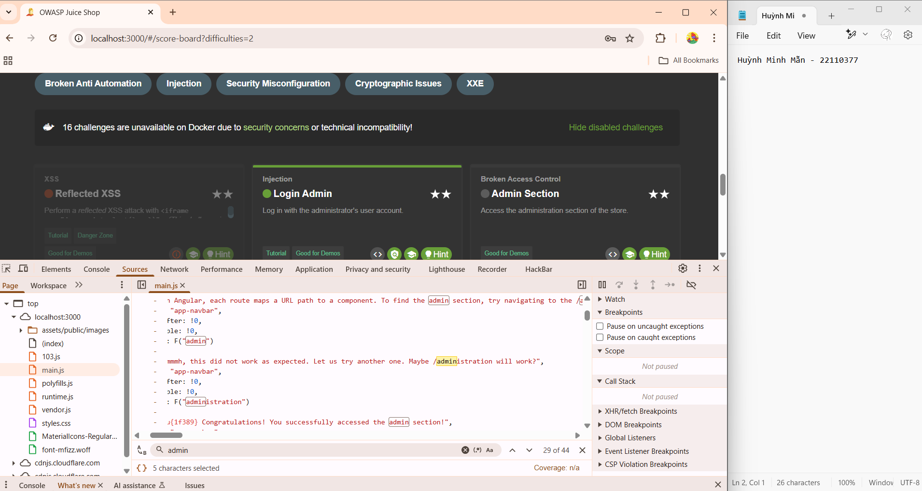

Khi tìm kiếm, bạn sẽ thấy một gợi ý trong mã nguồn: “Let us try another one. Maybe /administration will work?”. Dựa vào gợi ý này, ta thay url hiện tại <http://localhost:3000/#/score-board?difficulties=2> thành <http://localhost:3000/#/administration>

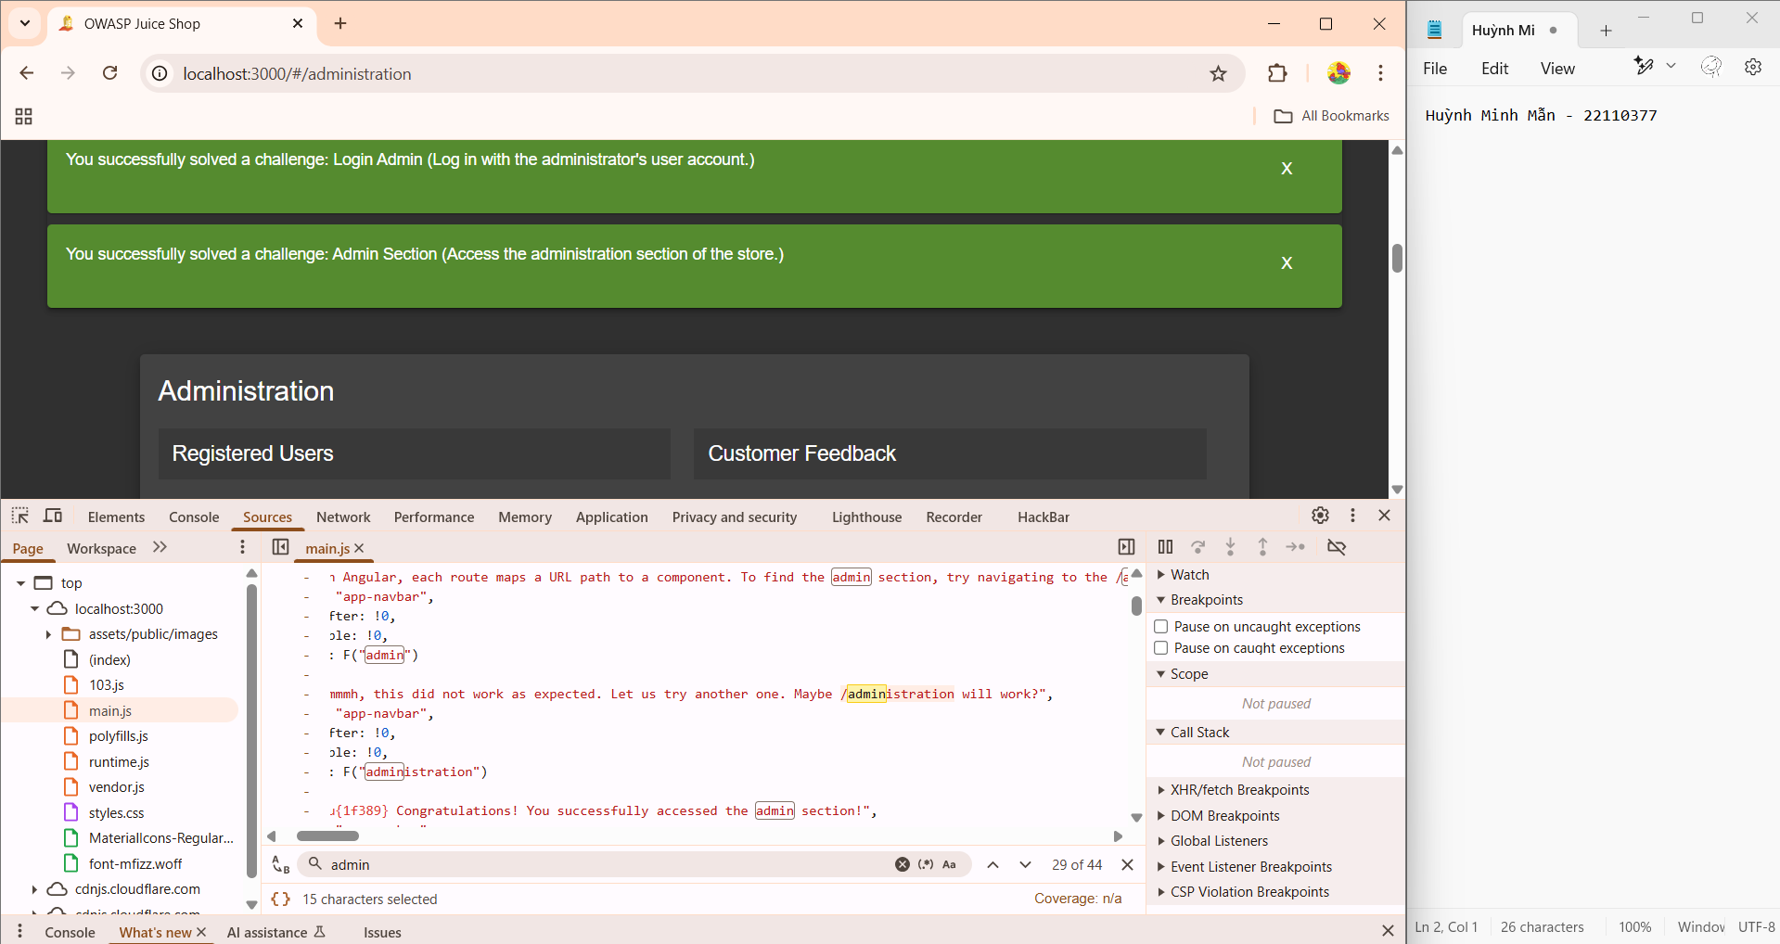

1. **Password Strength**

**Log in with the administrator's user credentials without previously changing them or applying SQL Injection.**

Mục tiêu: Đăng nhập vào tài khoản quản trị viên mà không cần thay đổi mật khẩu hoặc sử dụng SQL Injection, thay vào đó sử dụng phương pháp brute force để tìm ra mật khẩu chính xác.

Trong thử thách này, chúng ta sẽ khai thác lỗ hổng bảo mật bằng cách sử dụng công cụ OWASP ZAP để chặn và phân tích các gói tin đăng nhập, sau đó thực hiện brute force để tìm mật khẩu của tài khoản quản trị viên.

Để làm được bài này ta dùng công cụ ZAP để bắt gói tin, dùng brute force (một cách khác SQL injection) để tìm ra mật khẩu admin.

Đầu tiên ta truy cập vào bất kỳ sản phẩm nào trên trang web.

Tìm thông tin liên quan đến email của admin trong phần đánh giá, phản hồi hoặc yêu cầu hỗ trợ.

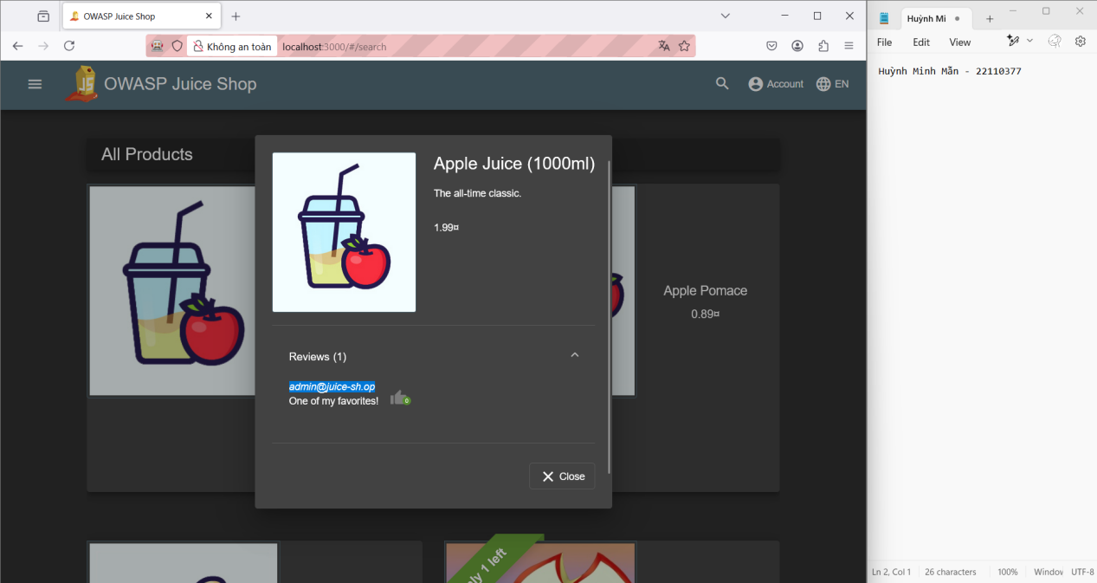

Đến trang login tiến hành nhập thông tin email, password nhập random 1 chữ số, sau đó ấn Login

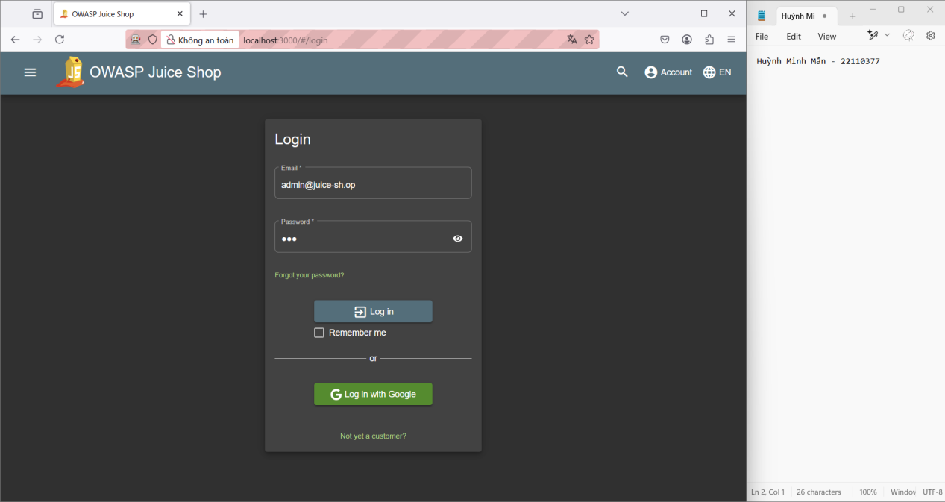

Đến ZAP để xem thông tin về gói tin bắt được.

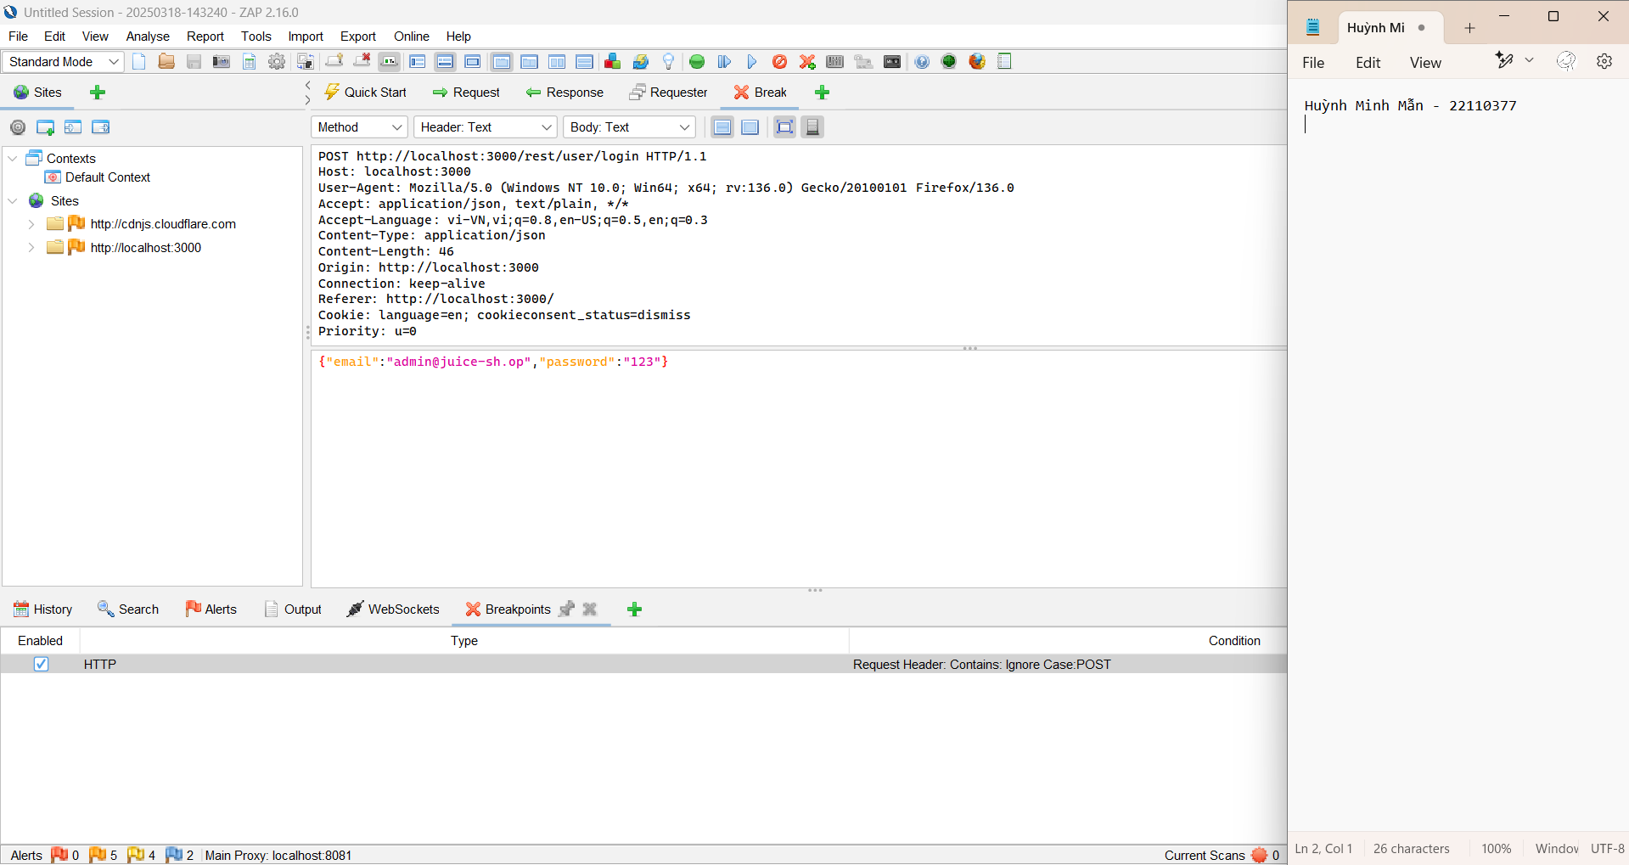

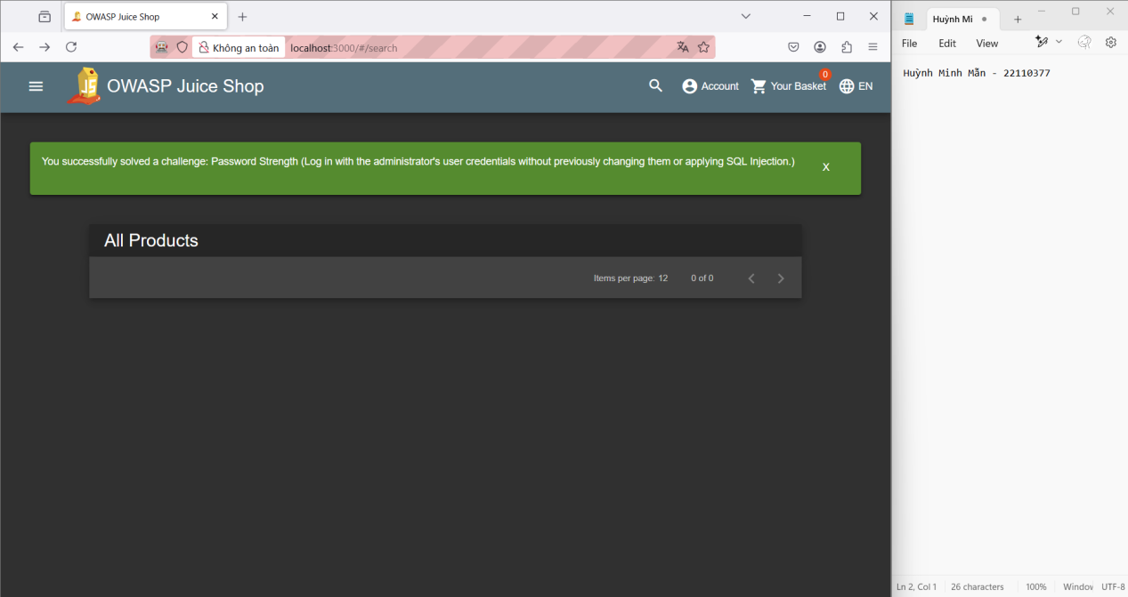

1. **View Basket**

**View another user's shopping basket.**

Mục tiêu: Truy cập giỏ hàng của người dùng khác bằng cách thay đổi giá trị trong bộ lưu trữ phiên (session storage).

Trong thử thách này, chúng ta sẽ khai thác cách ứng dụng lưu trữ thông tin giỏ hàng bằng cách thay đổi giá trị bid trong session storage để xem giỏ hàng của một người dùng khác.

Đầu tiên Nhấn vào nút Your Basket trên giao diện Juice Shop để mở giỏ hàng.

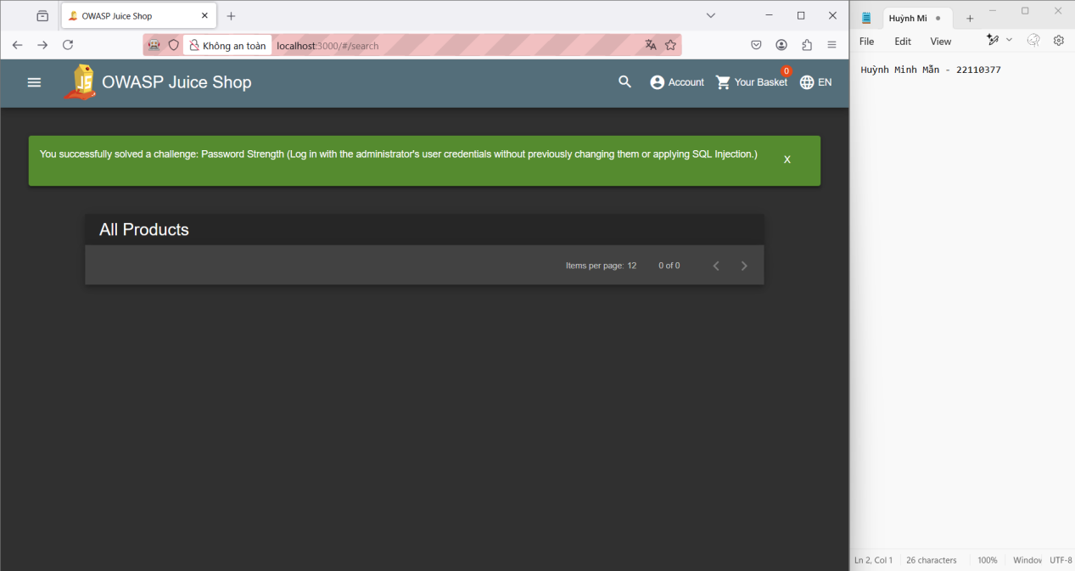

Đến inspect (F12), đến tab Lưu trữ -> Lưu trữ phiên, tìm mục Session Storage và chọn trang web Juice Shop, tìm giá trị có tên bid (basket ID - ID của giỏ hàng hiện tại).

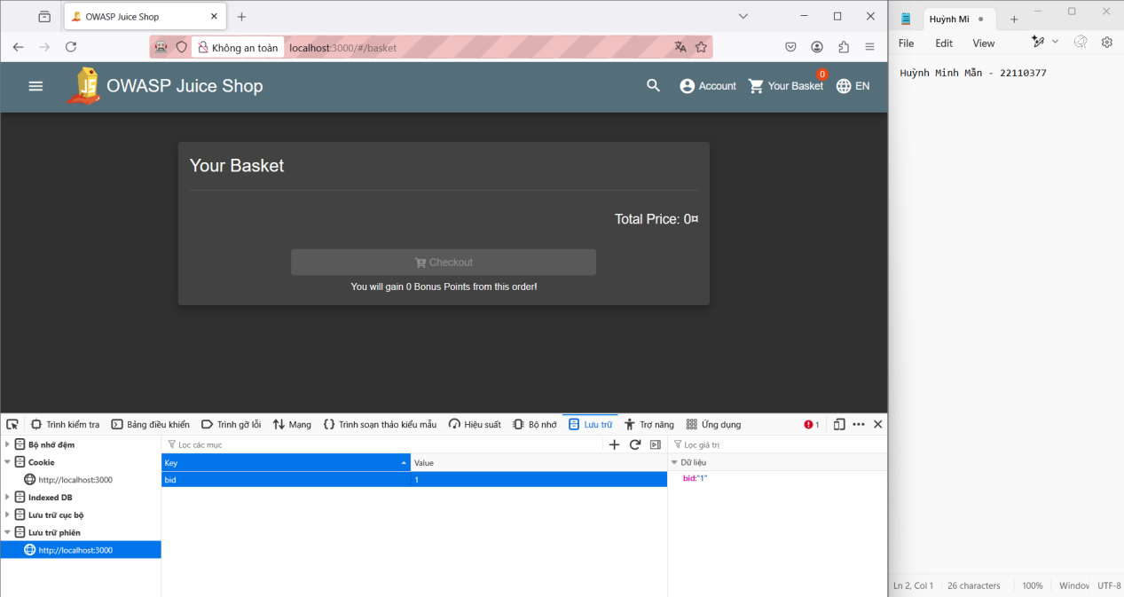

Chỉnh sửa giá trị bid thành 2 hoặc một số khác để kiểm tra xem có thể truy cập giỏ hàng của người dùng khác hay không.

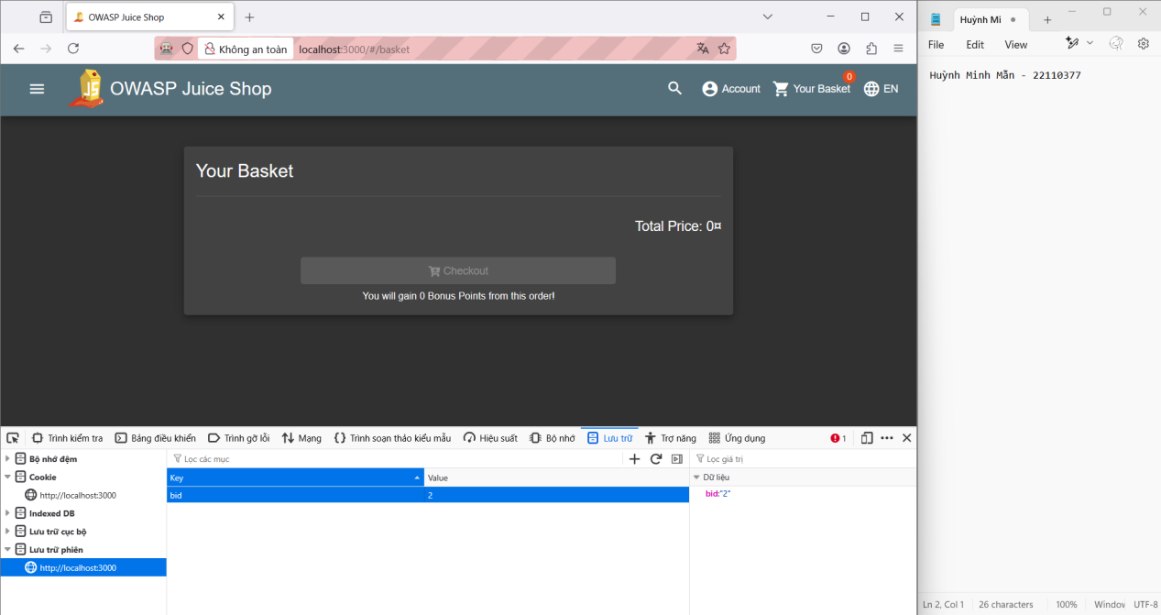

Nhấn F5 hoặc Reload để cập nhật nội dung trang.

Kiểm tra xem giỏ hàng có thay đổi và hiển thị sản phẩm của người dùng khác hay không.

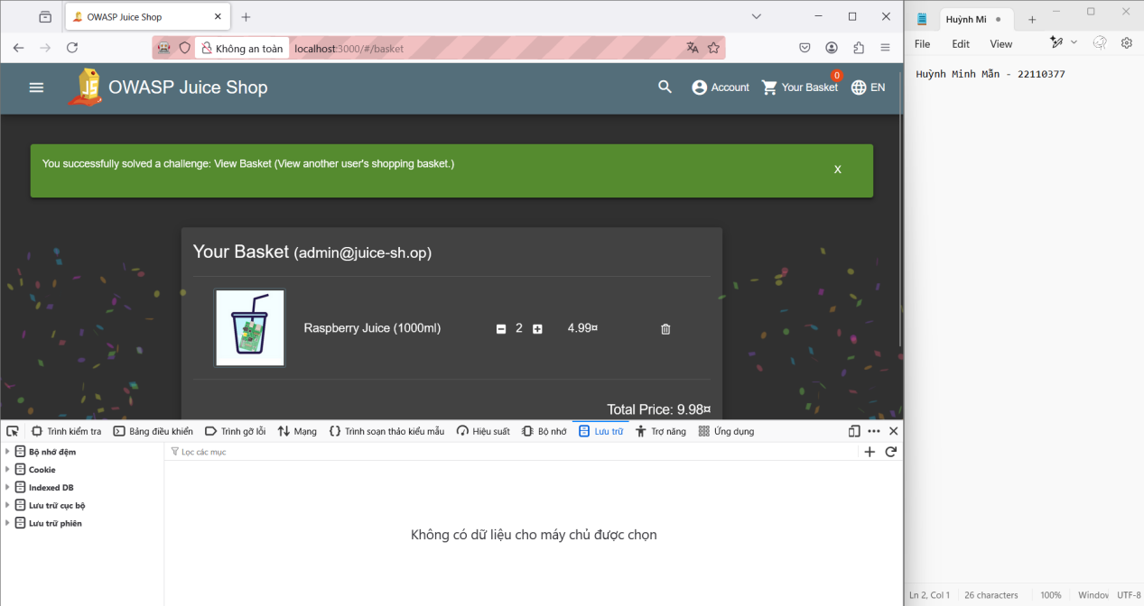

1. **Deprecated Interface**

**Use a deprecated B2B interface that was not properly shut down.**

Mục tiêu: Khai thác một giao diện B2B đã lỗi thời nhưng chưa được vô hiệu hóa hoàn toàn để tải lên tệp XML, mặc dù hệ thống chỉ hiển thị hỗ trợ PDF và ZIP.

Trong thử thách này, chúng ta sẽ tìm cách tải lên một loại tệp không được hiển thị trong giao diện bằng cách kiểm tra mã nguồn của ứng dụng.

Mở Juice Shop và điều hướng đến mục Complaint (Khiếu nại)

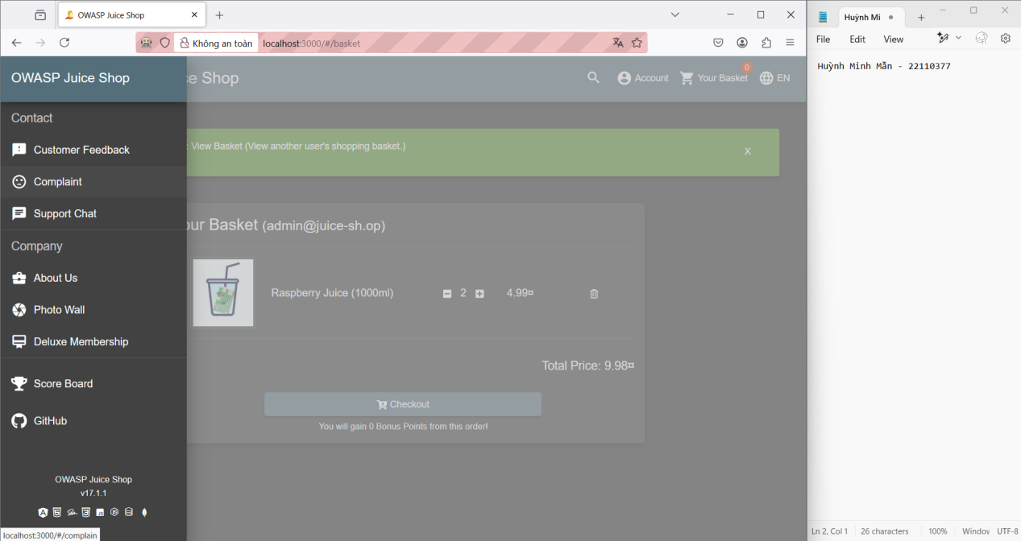

Thử tải lên một tệp bất kỳ và kiểm tra rằng hệ thống chỉ chấp nhận tệp PDF và ZIP.

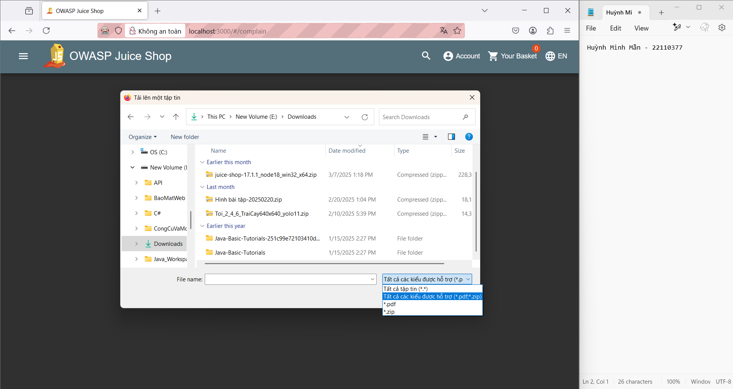

Nhấn F12 để mở Developer Tools (Inspect).

Chuyển đến tab Sources (Trình gỡ lỗi).

Mở và tìm kiếm trong tệp main.js bằng cách nhập từ khóa "upload" hoặc "file type".

Phát hiện rằng hệ thống vẫn hỗ trợ tải lên tệp XML, dù giao diện không hiển thị tùy chọn này.

Tiến hành upload file xml.

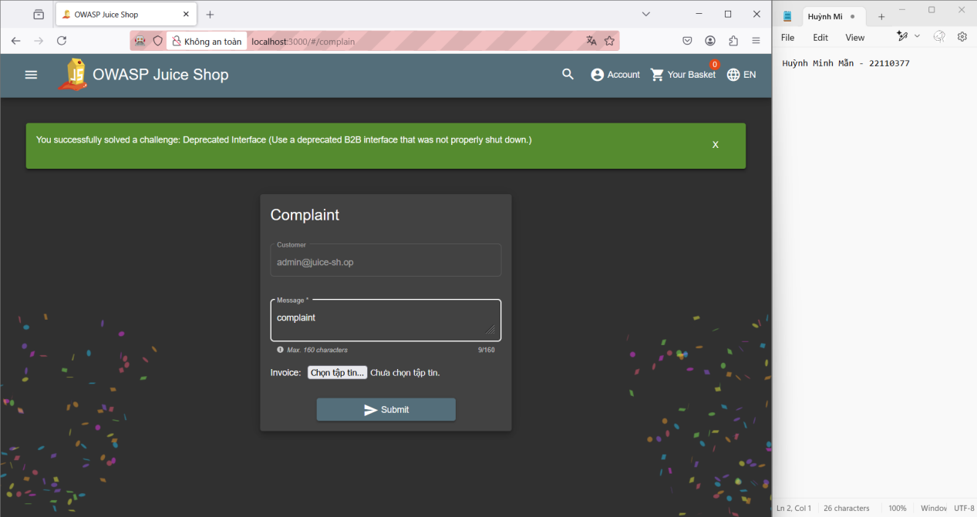

1. **Empty User Registration**

**Register a user with an empty email and password.**

Mục tiêu: Đăng ký tài khoản mới với email và mật khẩu trống bằng cách chặn và chỉnh sửa yêu cầu HTTP trước khi gửi đi.

Trong thử thách này, chúng ta sẽ sử dụng công cụ OWASP ZAP để bắt và chỉnh sửa gói tin đăng ký tài khoản, cho phép tạo tài khoản với thông tin rỗng mà hệ thống thông thường không cho phép.

Để làm được bài này ta dùng công cụ ZAP để bắt gói tin.

Đầu tiên ta vào giao diện Login trong juice shop, ấn vào not yet a customer

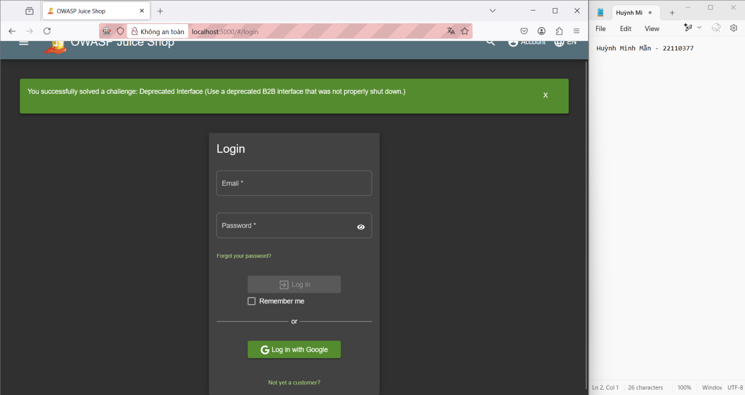

Tiến hành nhập thông tin ngẫu nhiên và đăng ký 1 tài khoản, ấn Register.

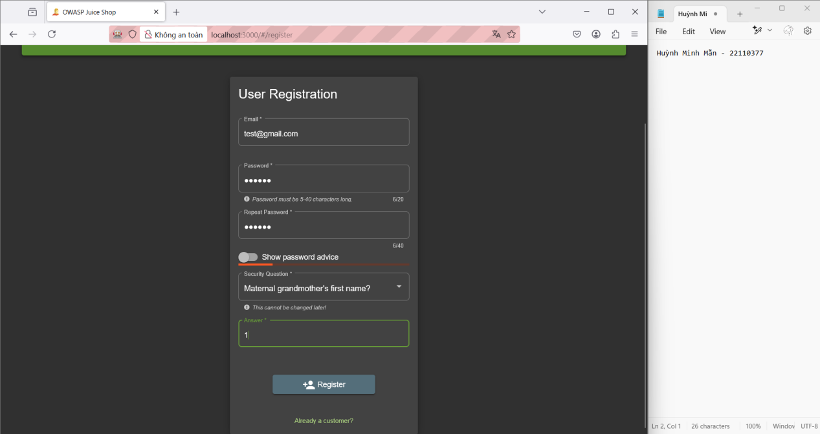

Tiến hành Mở ZAP và theo dõi các request được gửi đi. Xác định request gửi đến endpoint đăng ký tài khoản.

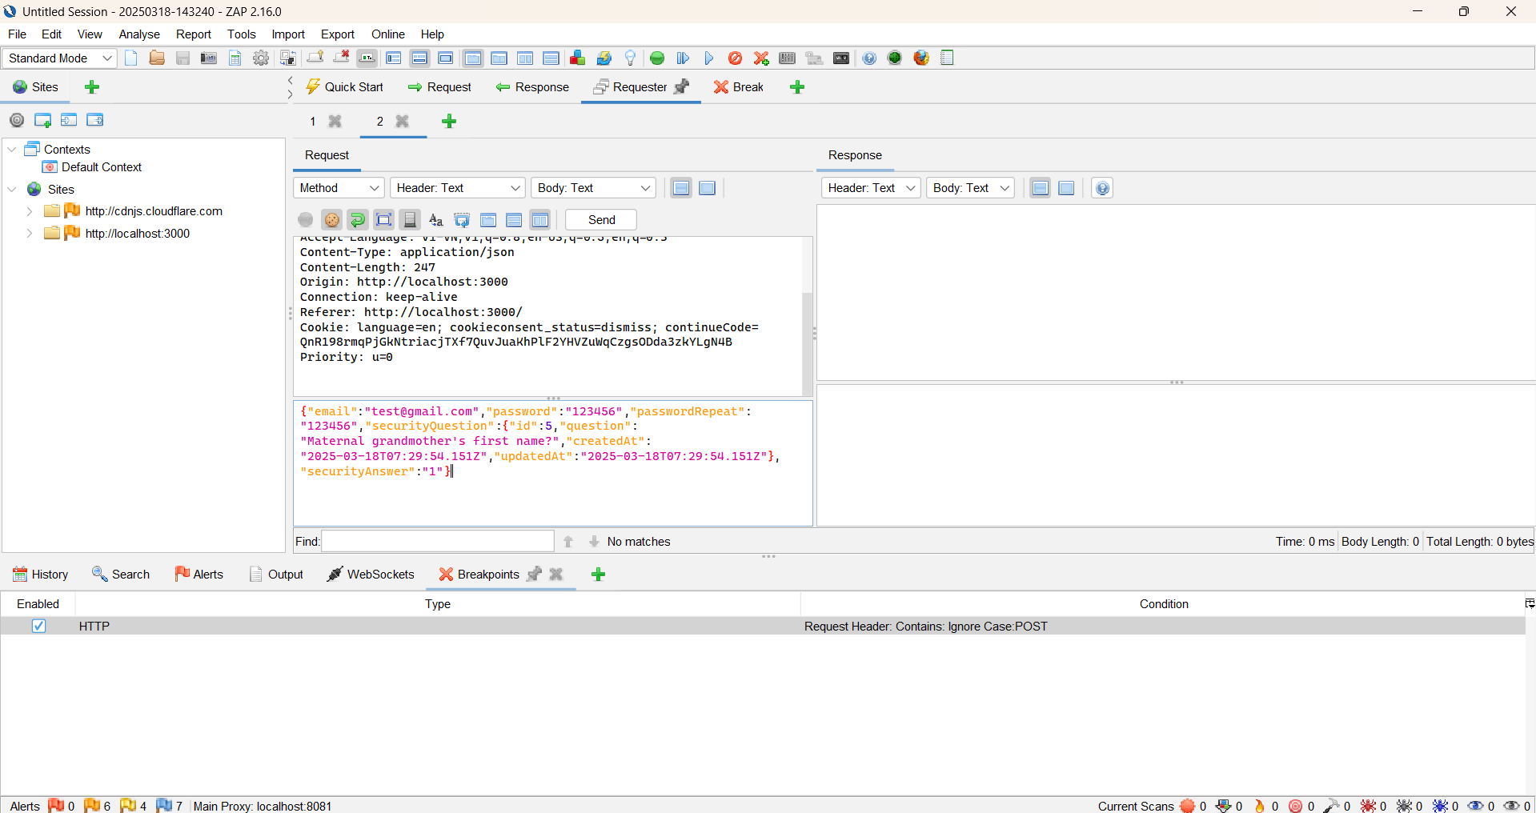

Ta tiến hành chỉnh sửa gói tin: xóa toàn bộ thông tin về email và mật khẩu trong request. Nhấn Send để gửi lại request đã chỉnh sửa.

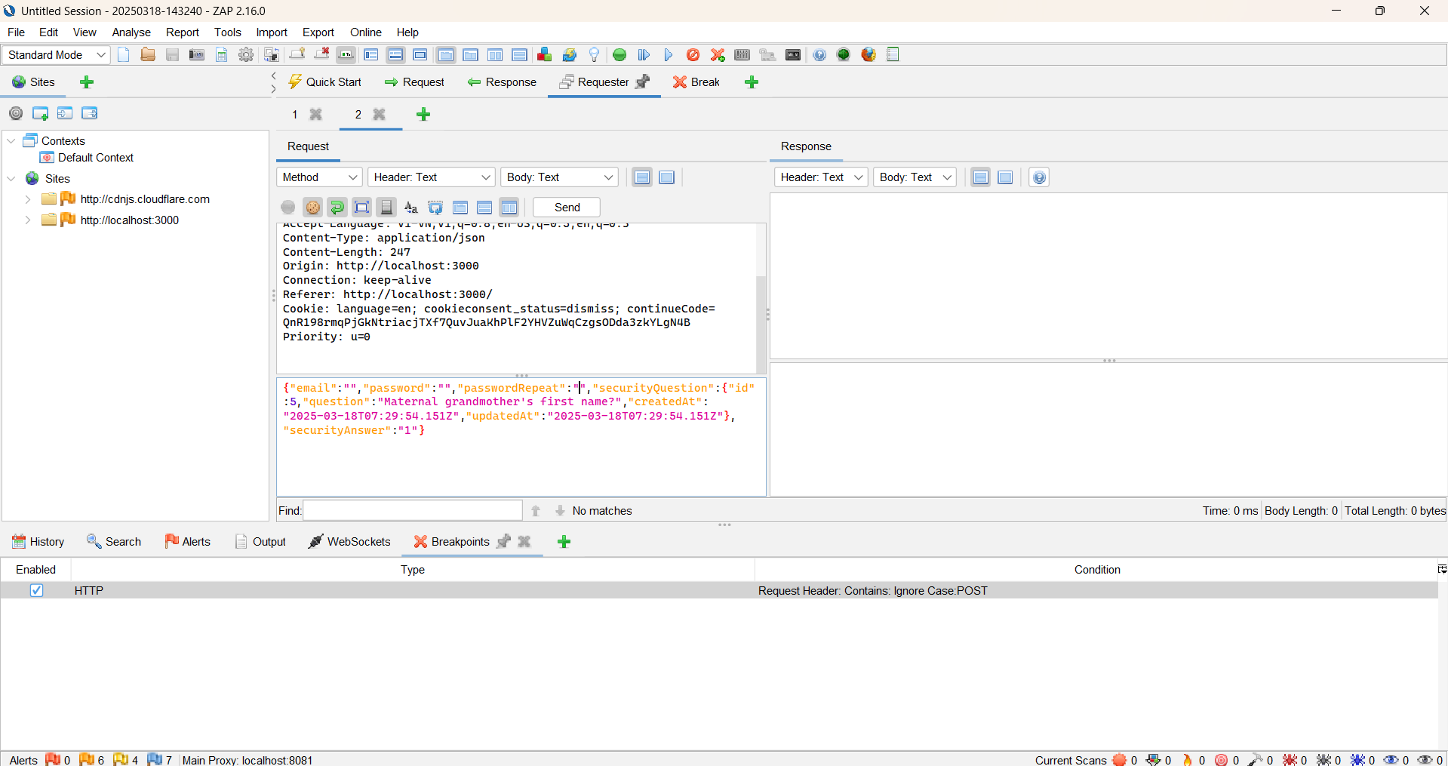

Nếu thành công, hệ thống sẽ đăng ký một tài khoản mà không có email và mật khẩu.

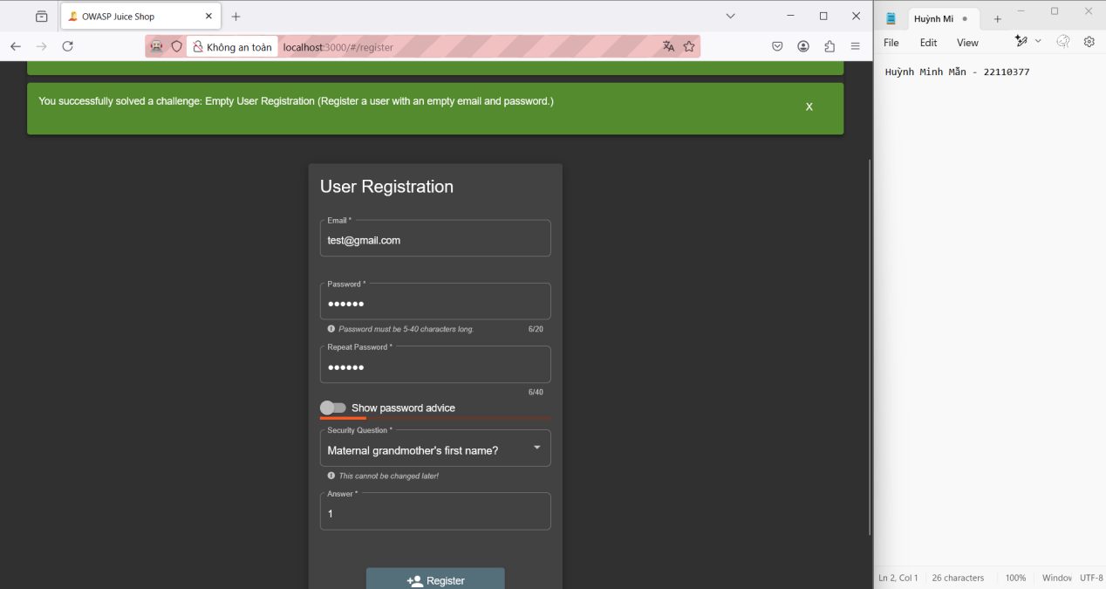

1. **Five-Star Feedback**

**Get rid of all 5-star customer feedback.**

Mục tiêu: Xóa tất cả các phản hồi 5 sao của khách hàng để làm sạch dữ liệu hoặc thao túng đánh giá của cửa hàng.

Trong thử thách này, chúng ta sẽ truy cập trang quản trị và xóa toàn bộ các phản hồi có đánh giá 5 sao.

Đầu tiên ta truy cập đường dẫn <http://localhost:3000/#/administration>

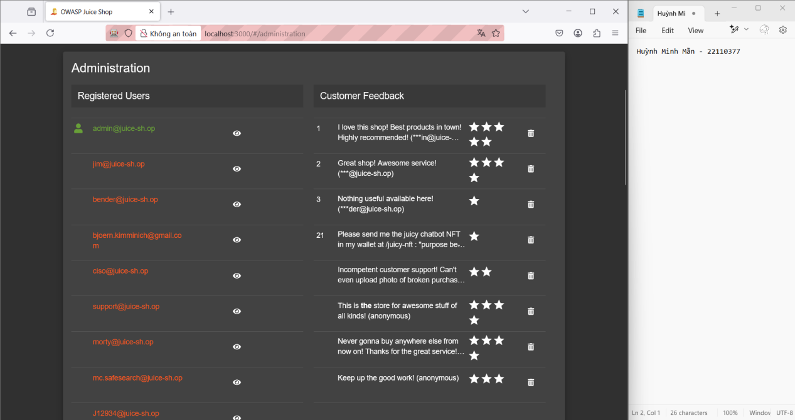

Tiến hành xóa 1 Feedback 5* bất kì

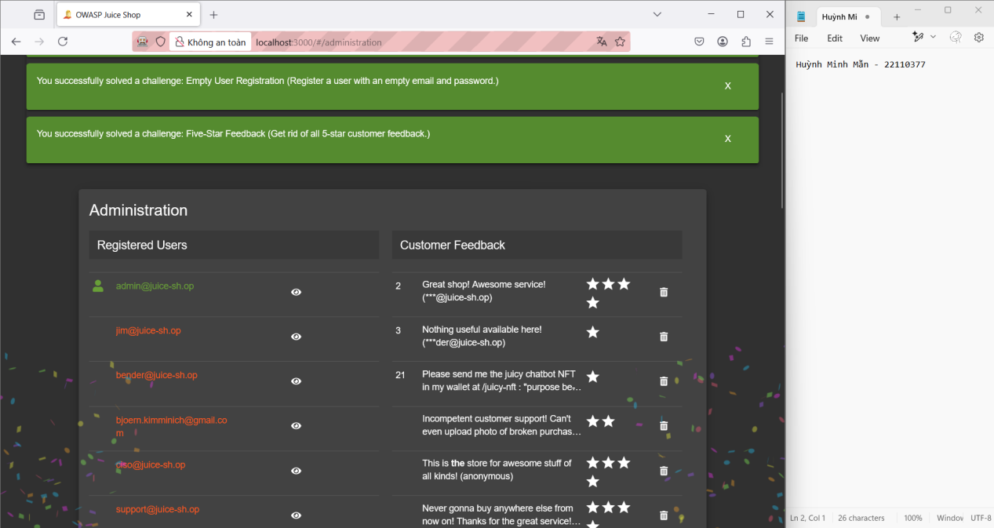

1. **Login MC SafeSearch**

**Log in with MC SafeSearch's original user credentials without applying SQL Injection or any other bypass.**

Mục tiêu: Đăng nhập vào tài khoản của MC SafeSearch bằng cách tìm kiếm thông tin mật khẩu từ các nguồn công khai, thay vì sử dụng SQL Injection hoặc các kỹ thuật bypass khác.

Trong thử thách này, chúng ta sẽ thu thập thông tin từ trang web và internet để tìm ra mật khẩu của tài khoản MC SafeSearch.

Đầu tiên ta truy cập vào sản phẩm Juice Shop "Permafrost" 2020 Edition sau đó xem phần review sẽ thấy địa chỉ email mc.safesearch@juice-sh.op.

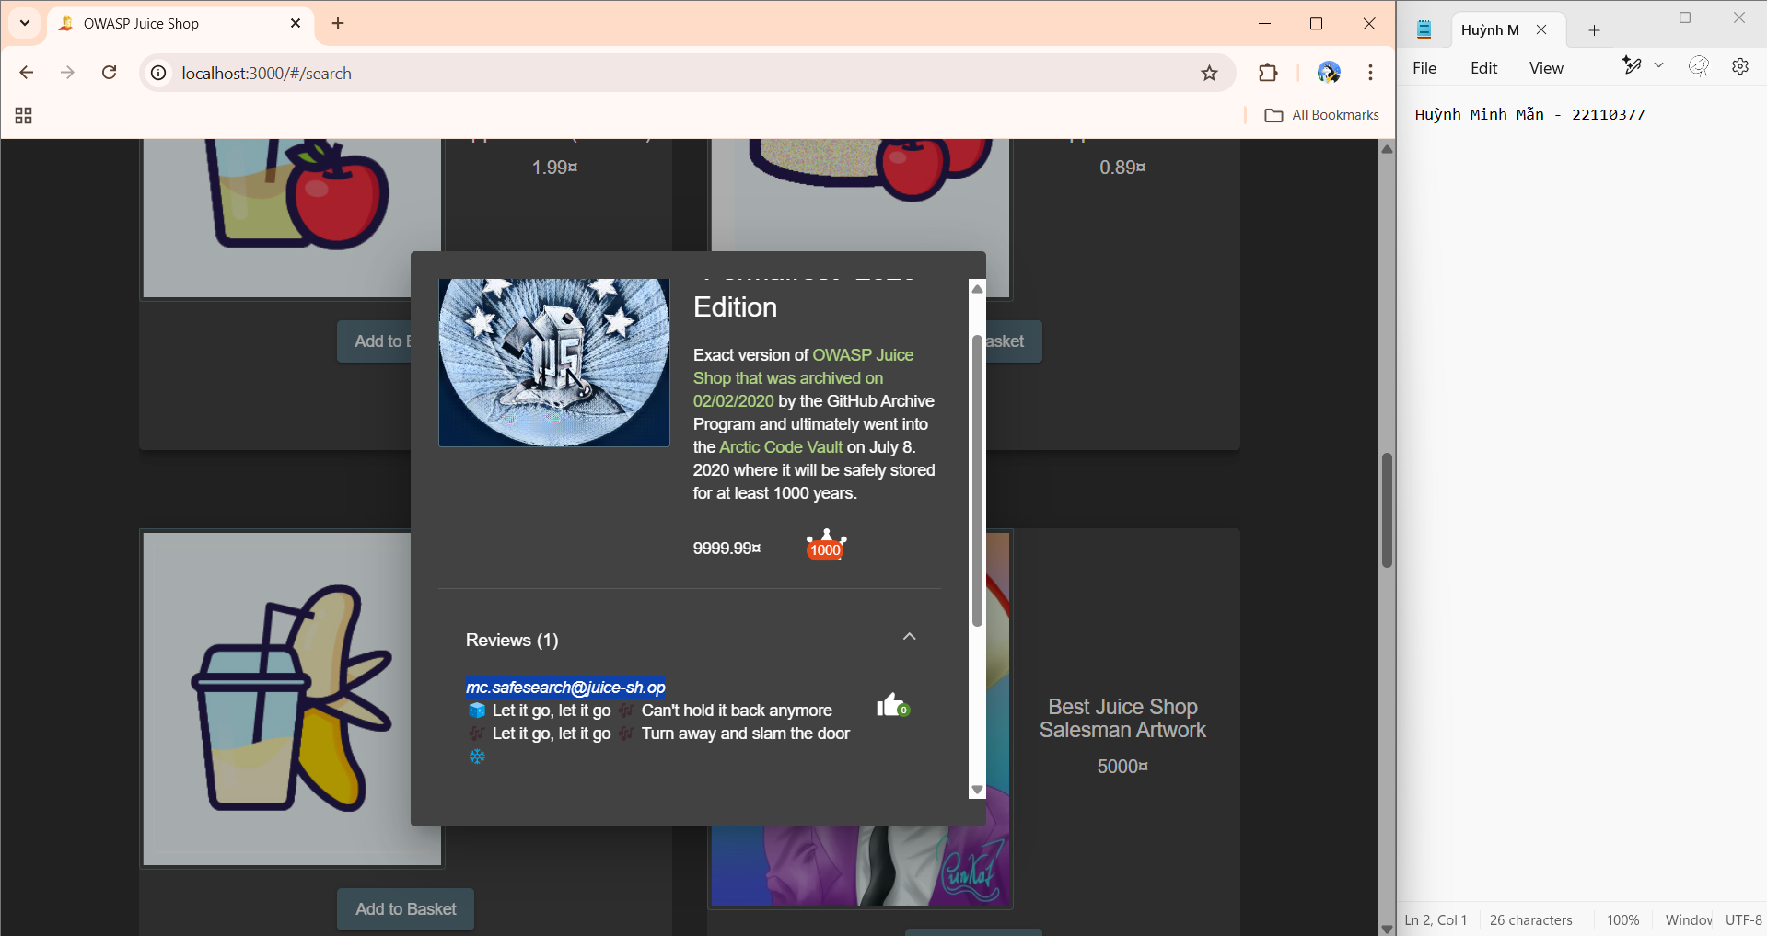

Khi ta tìm tên mc.safesearch trên google thì sẽ thấy 1 bài hát của anh ấy.

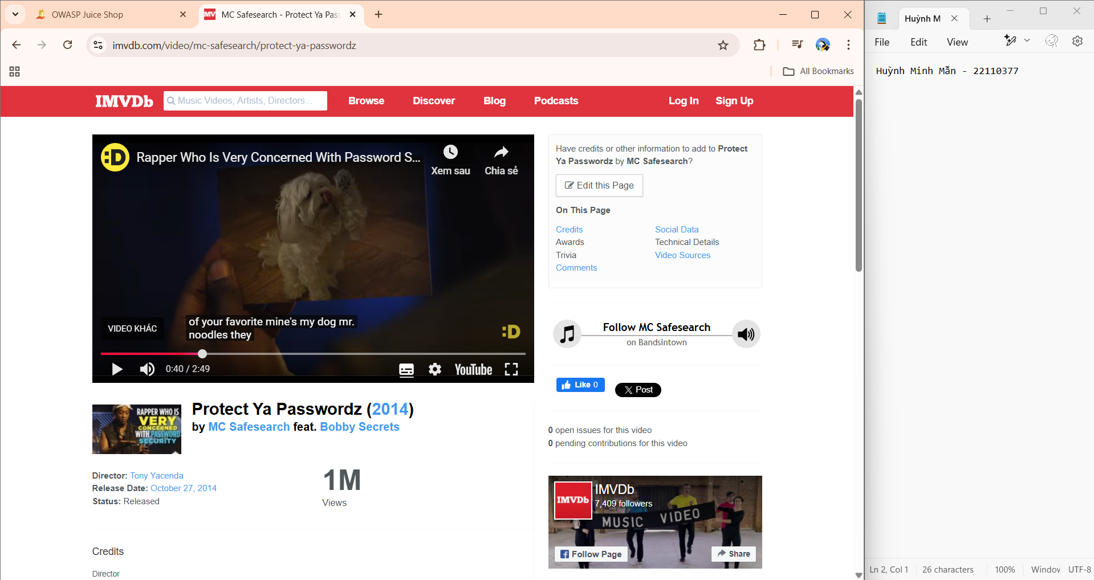

Mr.N00dles

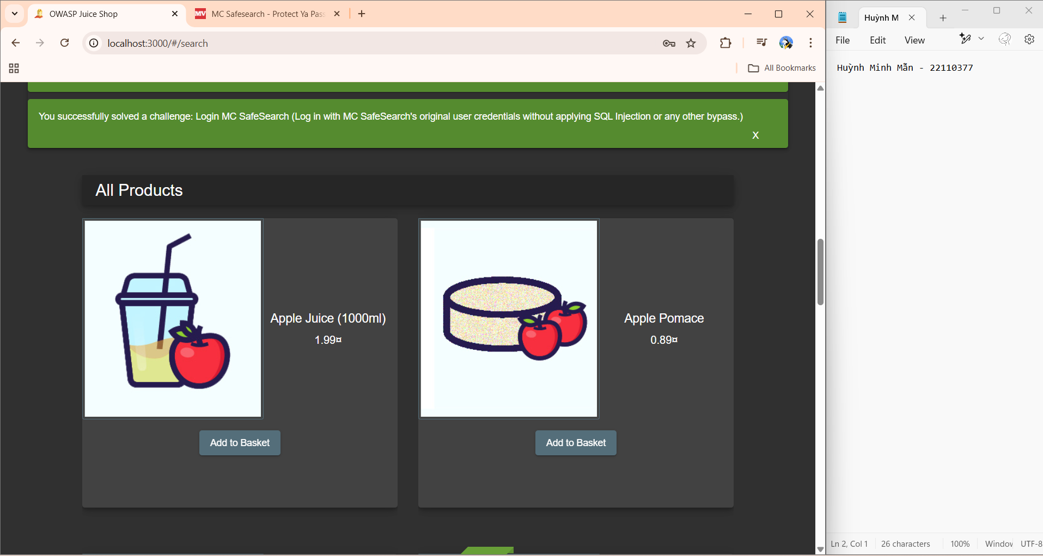

1. **Meta Geo Stalking**

**Determine the answer to John's security question by looking at an upload of him to the Photo Wall and use it to reset his password via the Forgot Password mechanism.**

Mục tiêu: Tìm câu trả lời cho câu hỏi bảo mật của John bằng cách phân tích dữ liệu ảnh (metadata) từ bức ảnh anh ấy tải lên, sau đó sử dụng thông tin này để đặt lại mật khẩu của anh ấy qua cơ chế Forgot Password.

Trong thử thách này, chúng ta sẽ khai thác dữ liệu EXIF từ ảnh của John để tìm ra thông tin về địa điểm yêu thích của anh ấy và sử dụng nó để đặt lại mật khẩu.

Tiến hành vào trang <http://localhost:3000/#/forgot-password>

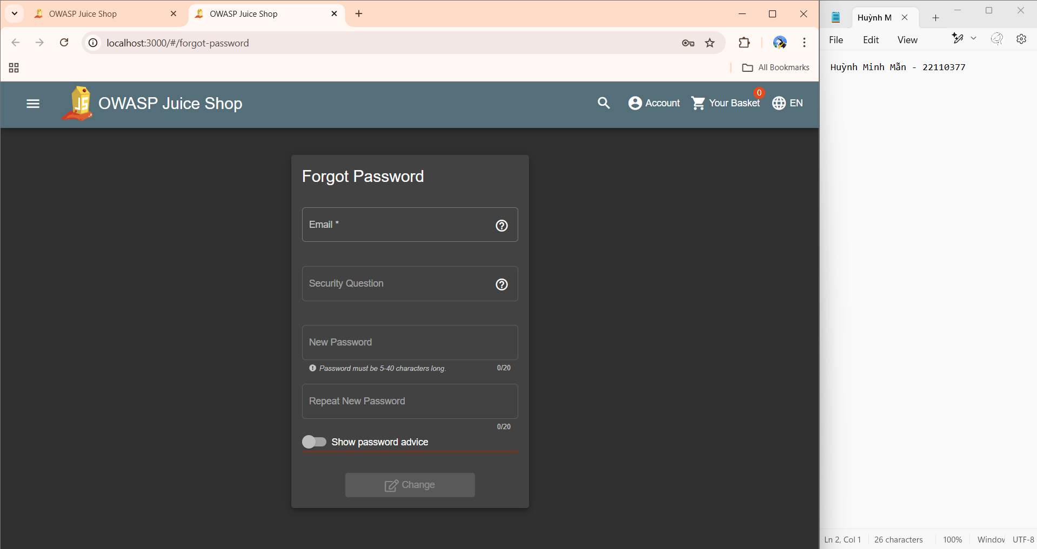

Kế đến vào Photo Wall trên giao diện Juice Shop, tìm bức ảnh từ j0hNny, lưu bức ảnh đó về máy.

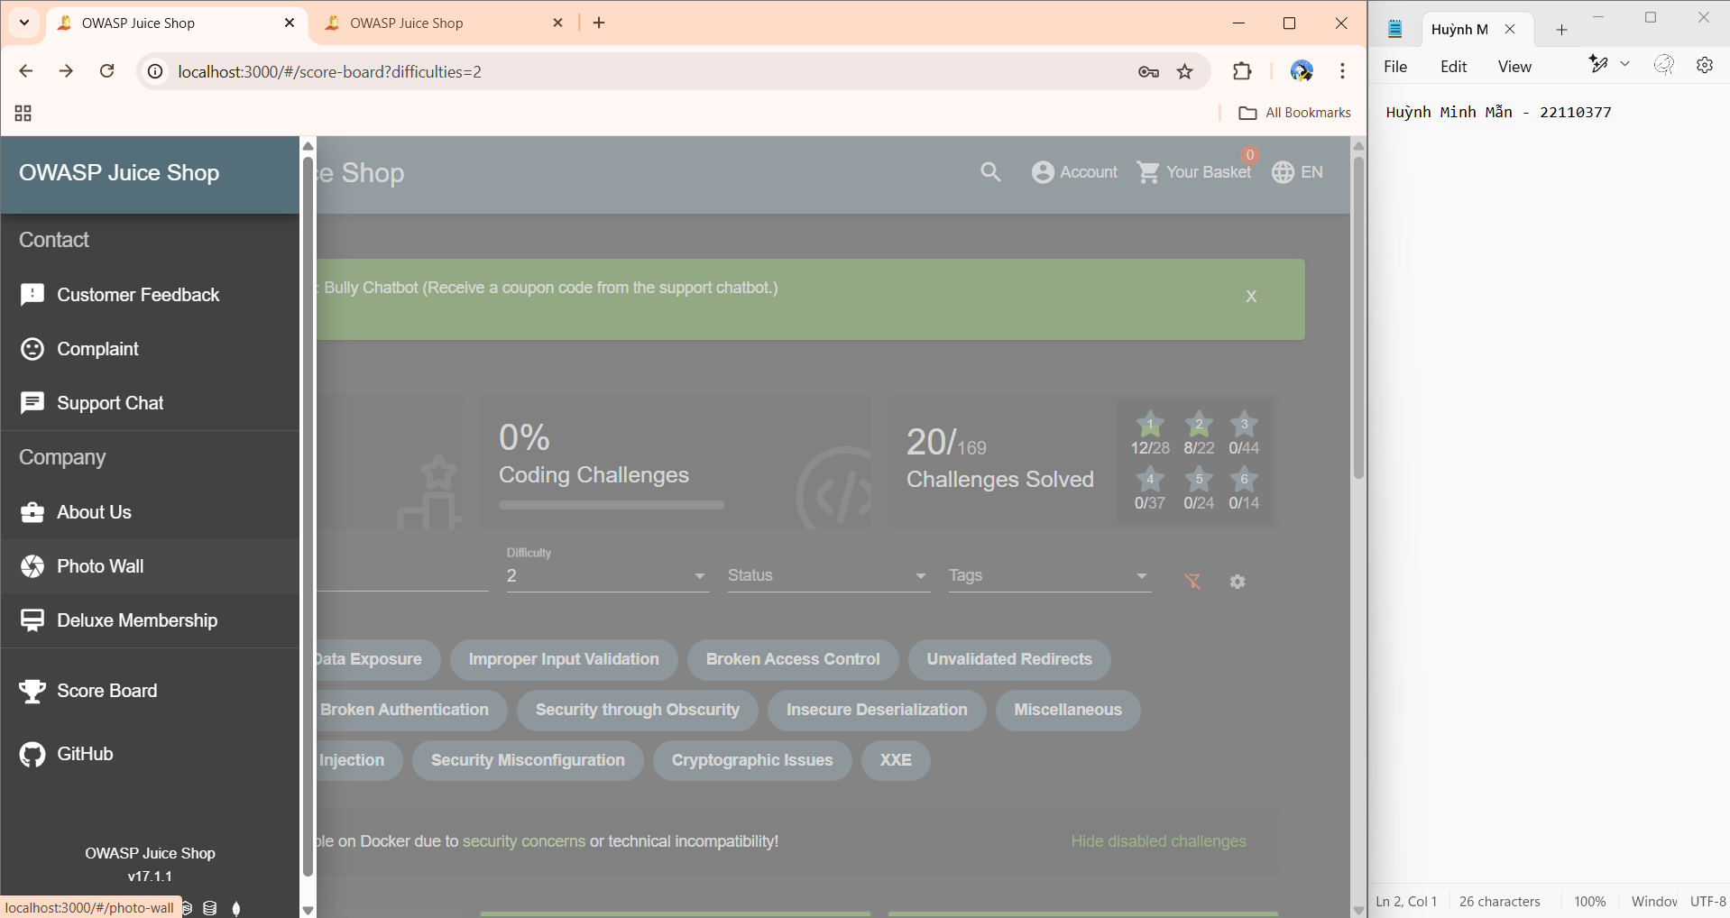

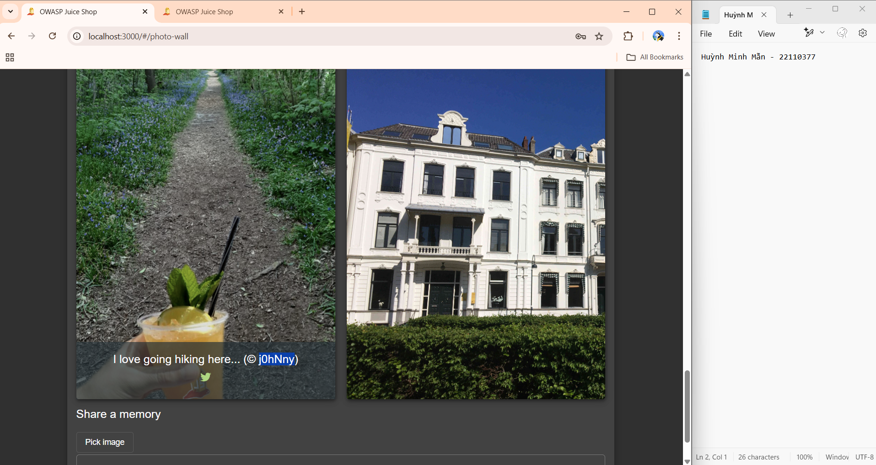

Kế đến khi ta nhìn vào 1 preview bất kì trên các sản phẩm, ta thấy email của người dùng có dạng @juice-sh.op

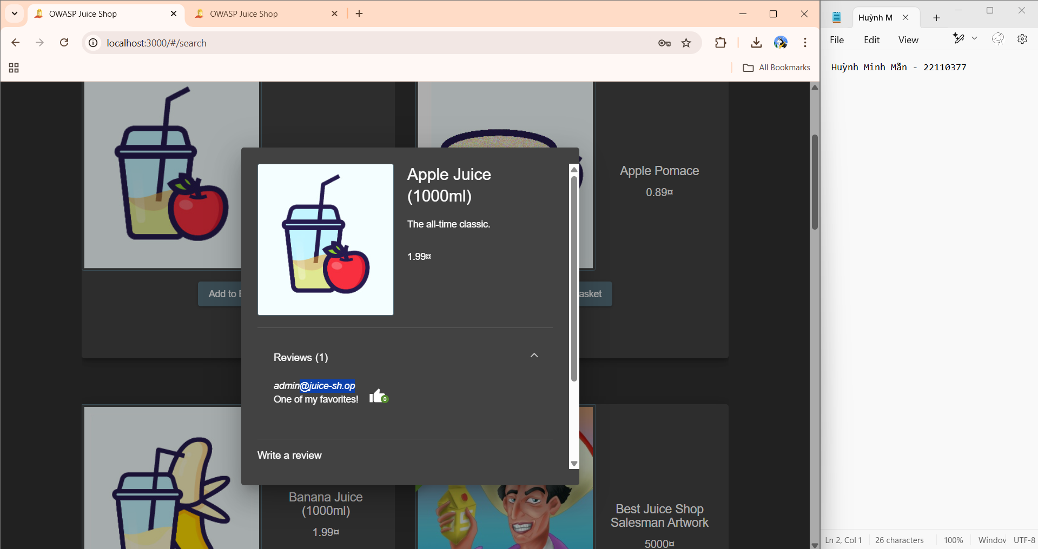

Dựa vào nickname của John (j0hNny), có thể suy luận email của anh ấy có thể là john@juice-sh.op.

Một điều chắc chắn là khi ta viết đúng email trong trang forgot password, nếu ta nhập đúng và click và security question field, thì security question sẽ hiển thị ra. Từ đó ta có thể ngầm đoán được email của John là đúng.

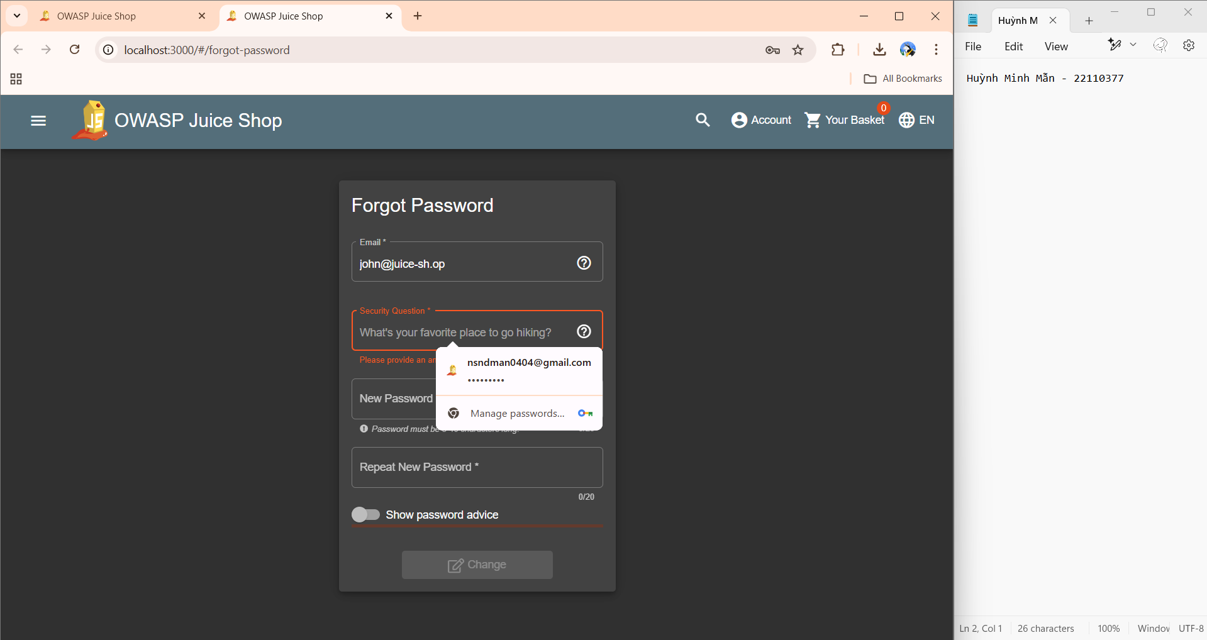

Dựa trên bức ảnh ta thu được lúc nãy, ta tiến hành tìm các địa điểm đi bộ đường dài gần đó.

Truy cập trang <https://exif.tools/>, upload ảnh vừa tìm được, ta có thể tìm ra địa điểm, tọa độ trong bức ảnh.

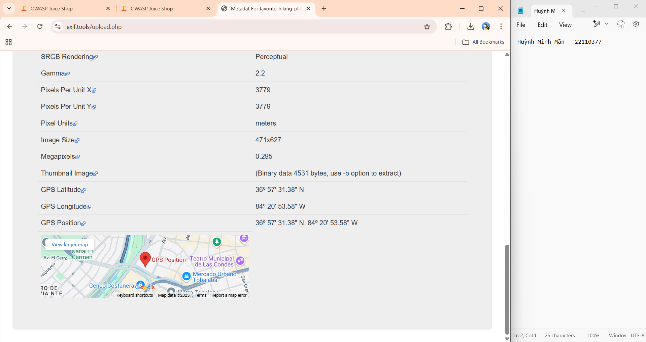

Ta tiến hành thử tên của các địa điểm xung quanh tọa độ vừa tìm được.

Ta phát hiện một địa điểm leo núi nổi tiếng: *Daniel Boone National Forest*

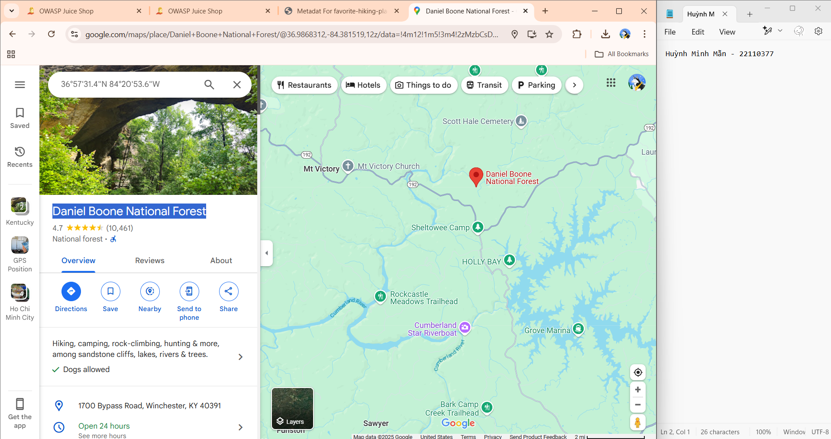

Quay lại trang Forgot Password, trả lời câu hỏi bảo mật với câu trả lời: Daniel Boone National Forest

Đặt lại mật khẩu mới và ta có thể đăng nhập vào tài khoản của John.

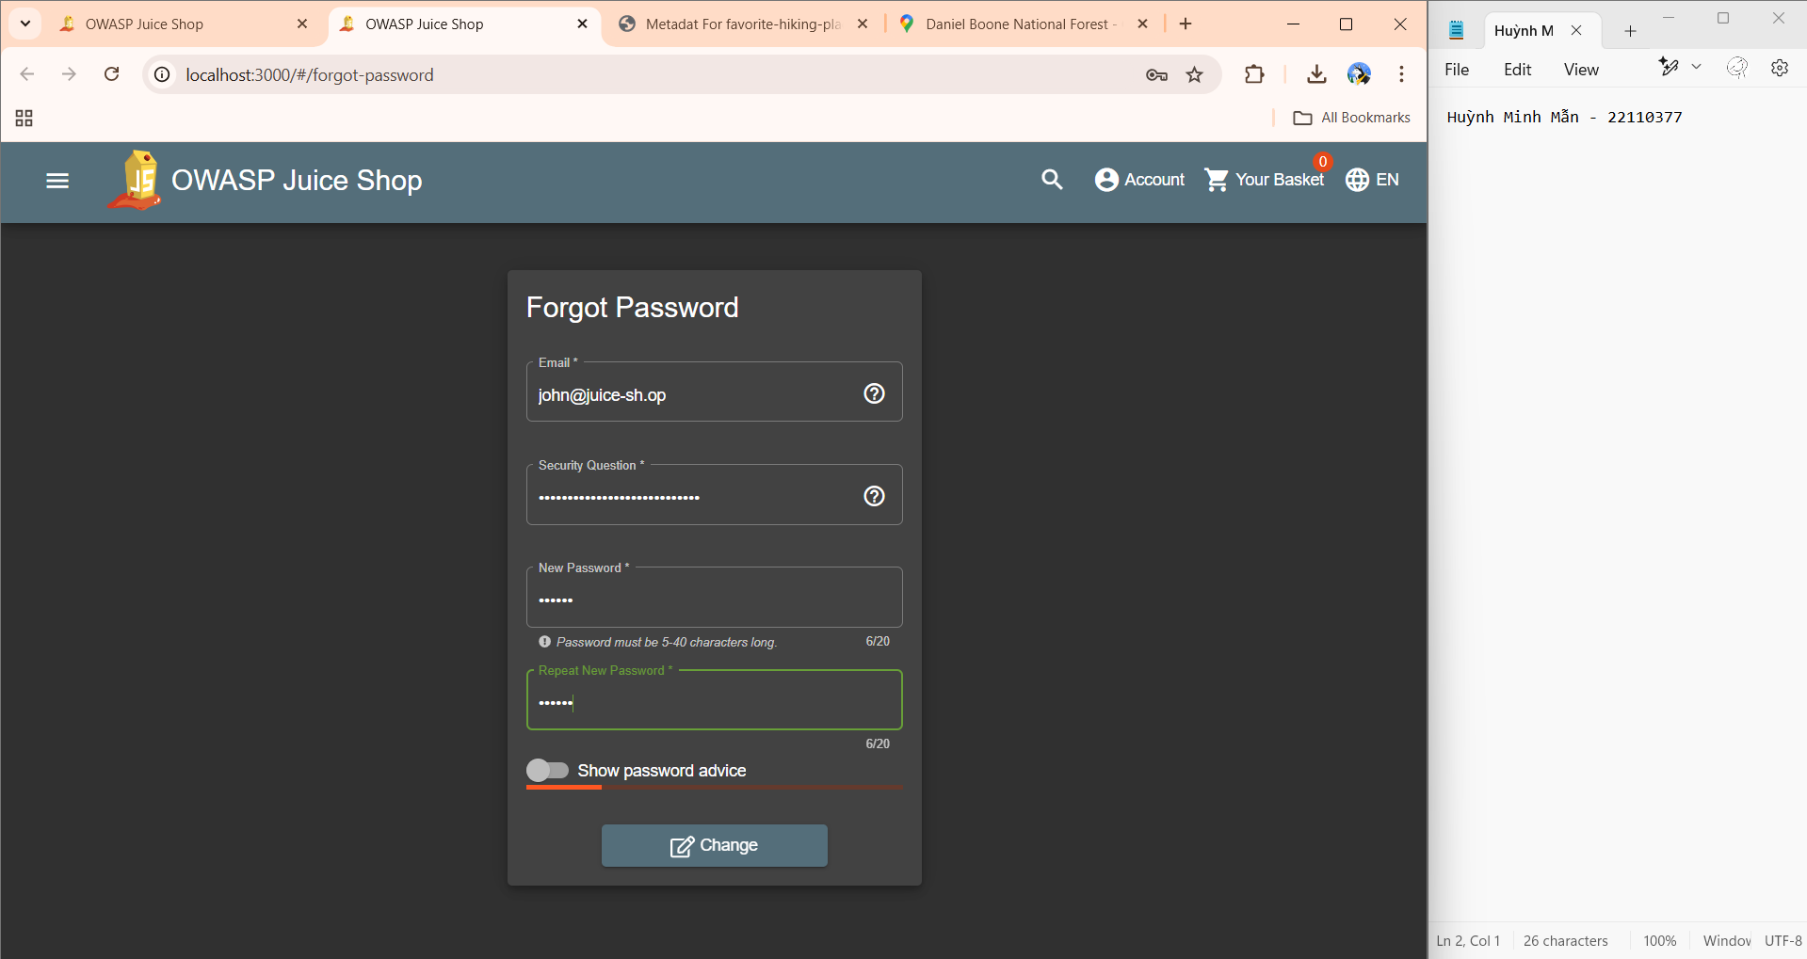

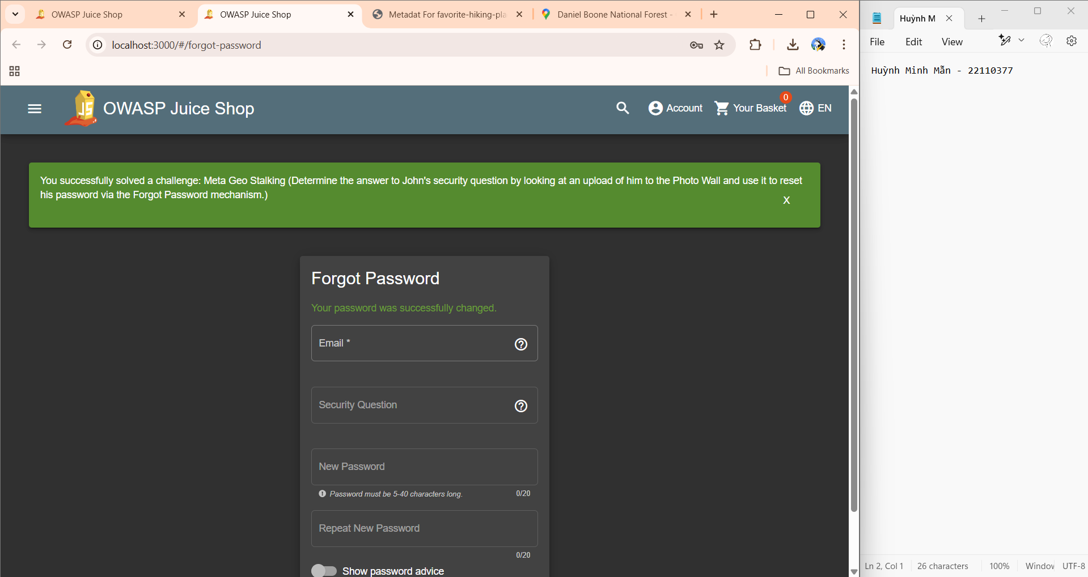

1. **NFT Takeover**

**Take over the wallet containing our official Soul Bound Token (NFT).**

Mục tiêu: Chiếm quyền kiểm soát ví chứa Soul Bound Token (NFT) bằng cách khai thác thông tin bị lộ trên trang web.

Trong thử thách này, chúng ta sẽ sử dụng mnemonic seed phrase vô tình bị tiết lộ để truy xuất private key, sau đó sử dụng nó để đăng nhập vào ví NFT của Juice Shop.

Đầu tiên ta truy cập vào trang About Us trên giao diện Juice Shop

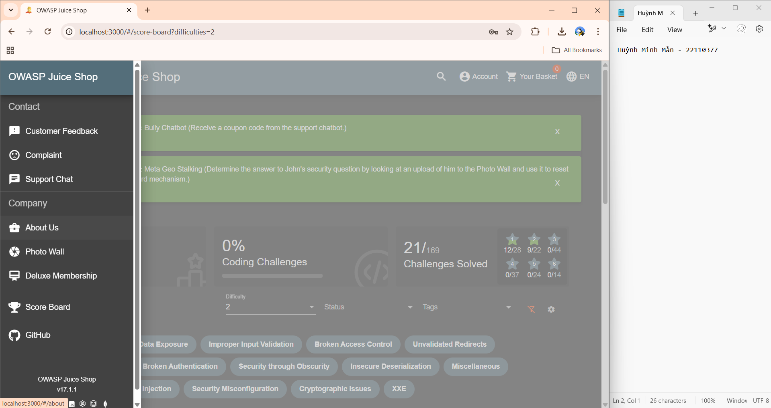

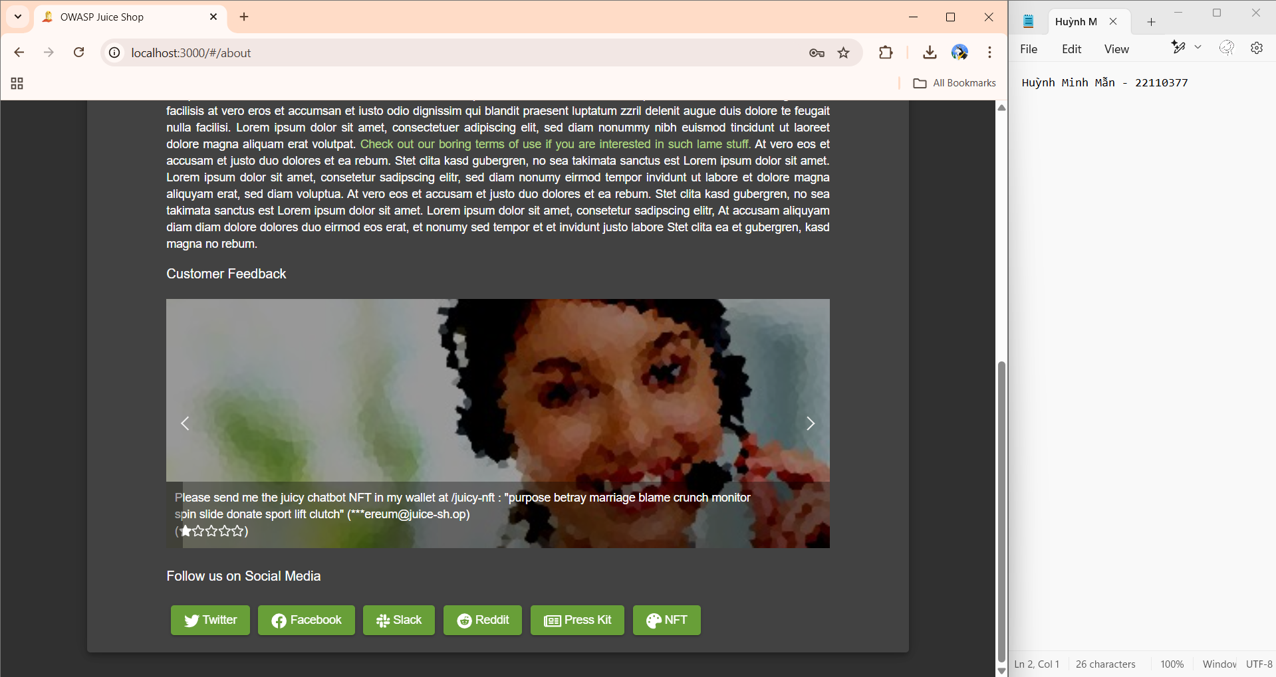

Quan sát hình ảnh hiển thị trên trang, phát hiện một đoạn mnemonic seed phrase bị tiết lộ, ta biết đường thông tin về ví NFT: “purpose betray marriage blame crunch monitor spin slide donate sport lift clutch”

Truy cập công cụ BIP39 Mnemonic Code Converter tại trang <https://iancoleman.io/bip39/>, dán đoạn seed phrase vào ô nhập liệu để mã hóa thành private key, Chọn loại ví phù hợp, trong trường hợp này là Ethereum (ETH), copy Private Key.

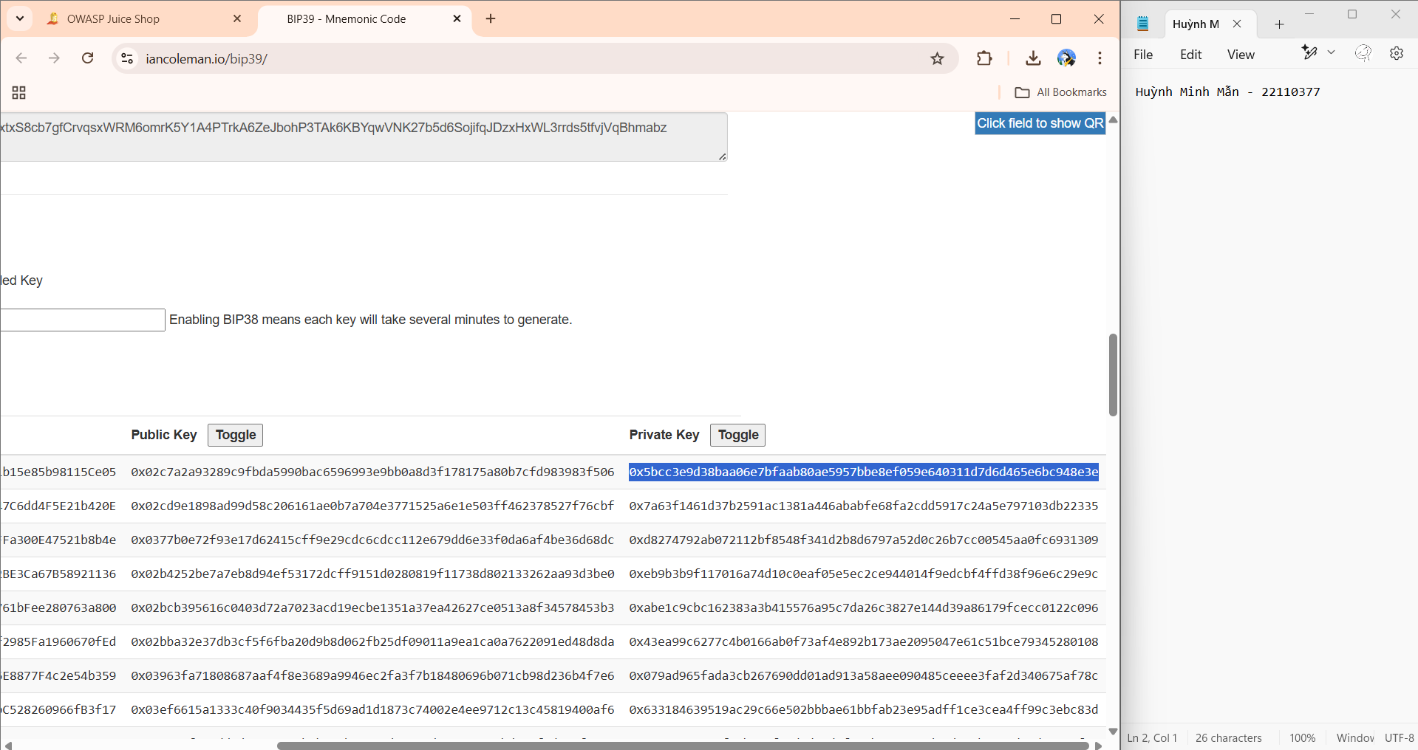

Truy cập trang Juicy NFT tại: <http://localhost:3000/#/juicy-nft>

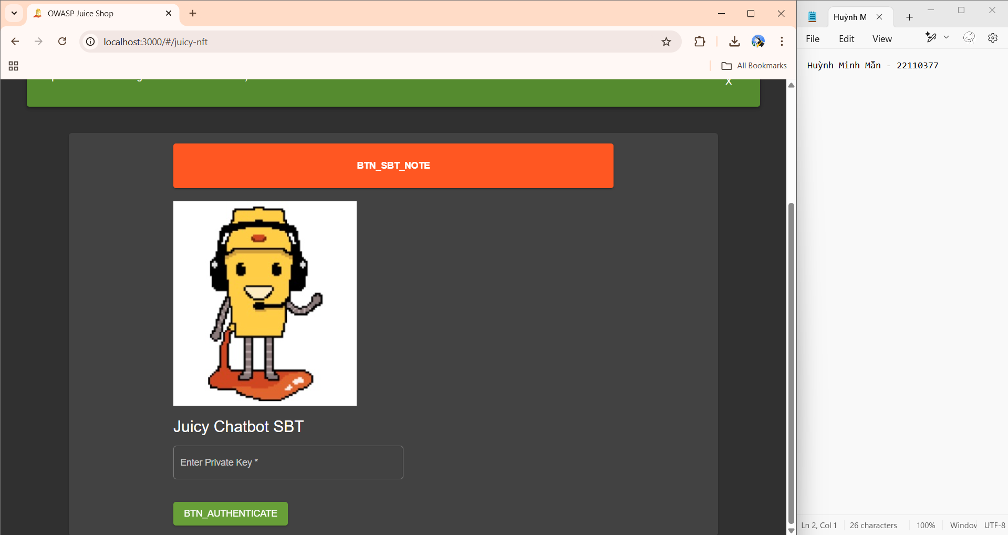

Dán Private key vào ô nhập liệu và ấn BTN_AUTHENTICATE để chiếm quyền truy cập vào ví.

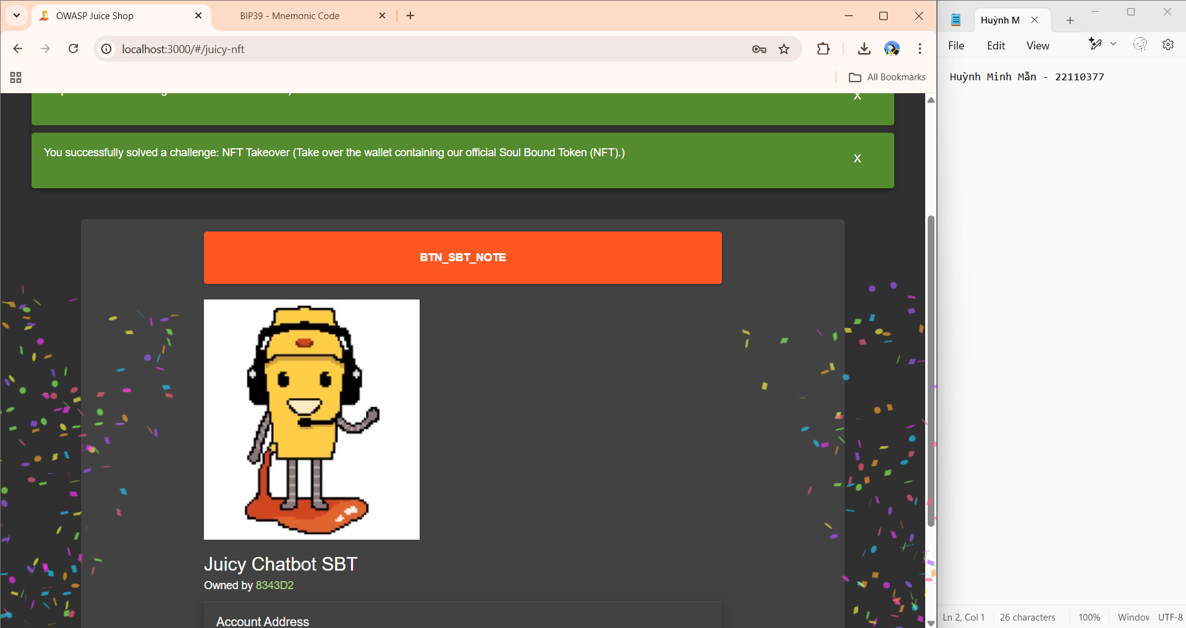

1. **Security Policy**

**Behave like any "white-hat" should before getting into the action.**

Mục tiêu: Hành động như một hacker "mũ trắng" bằng cách tìm hiểu chính sách bảo mật của hệ thống trước khi tiến hành các cuộc tấn công thử nghiệm.

Trong thử thách này, chúng ta sẽ tìm và truy cập tệp security.txt, tệp này thường chứa thông tin về cách báo cáo lỗ hổng bảo mật theo cách chính thống.

Truy cập <https://securitytxt.org/> để tìm hiểu về tệp security.txt và cách sử dụng nó.

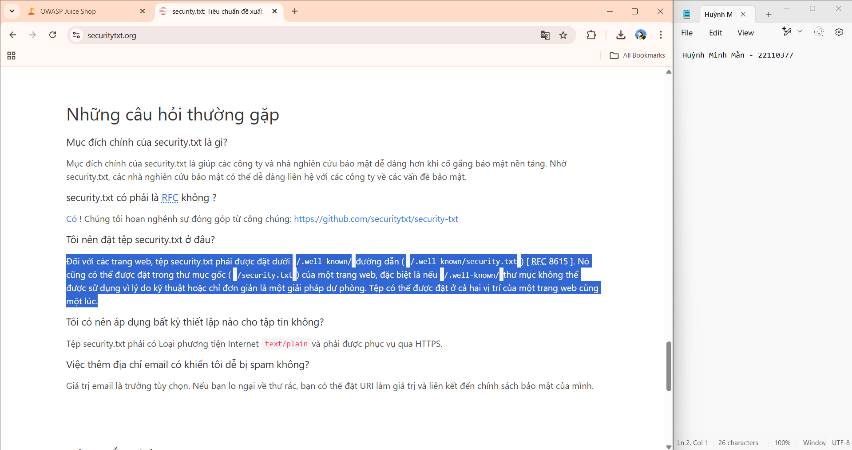

Dựa trên thông tin trang cung cấp, ta thấy theo chuẩn thì tệp security.txt thường được lưu trữ trong thư mục theo theo đường dẫn /.well-known/security.txt

Tiến hành vào Juice Shop, thay url đang có, ví dụ <http://localhost:3000/#/score-board?difficulties=2> thành <http://localhost:3000/.well-known/security.txt>

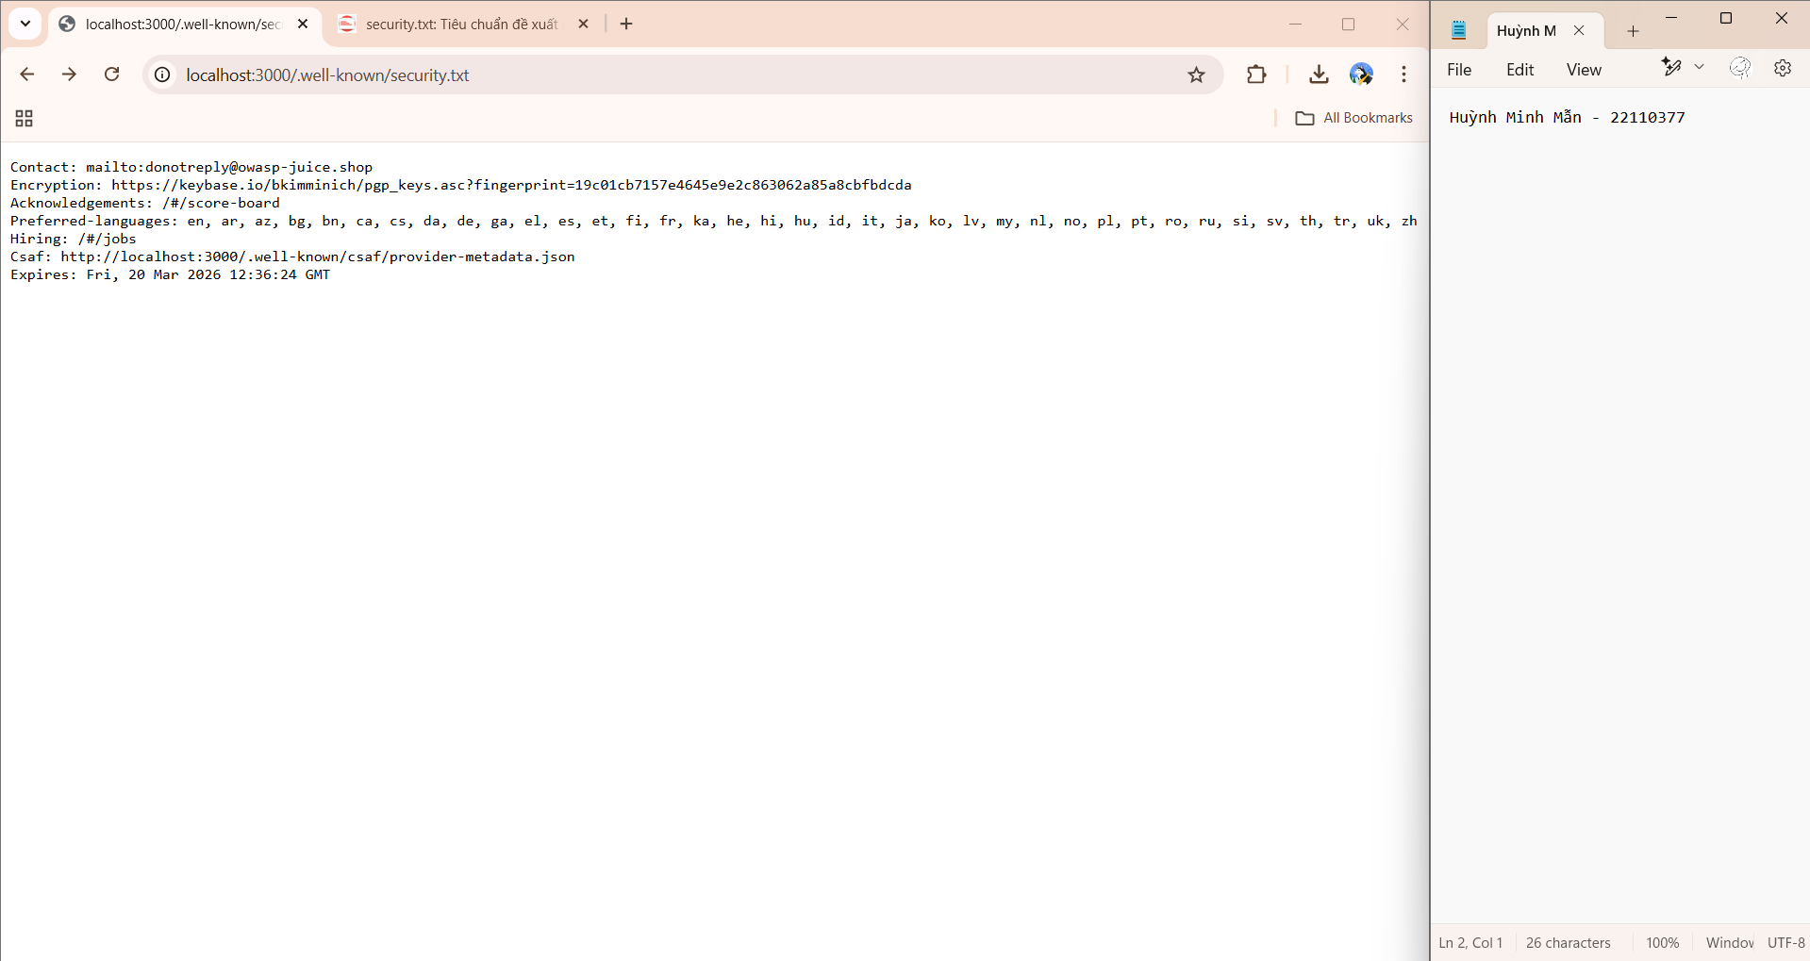

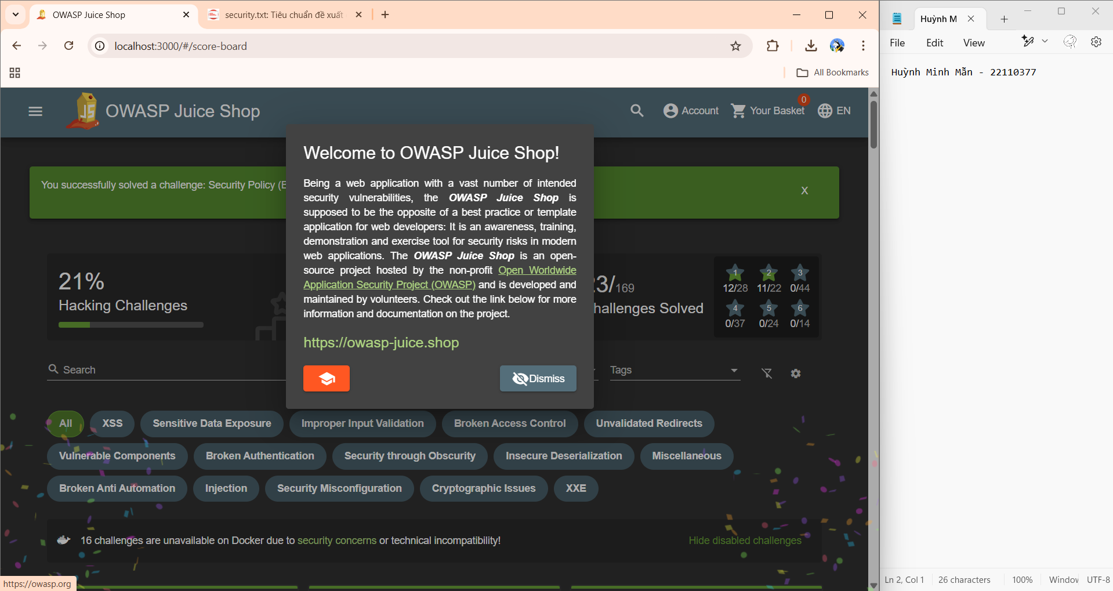

1. **Visual Geo Stalking**

**Determine the answer to Emma's security question by looking at an upload of her to the Photo Wall and use it to reset her password via the Forgot Password mechanism.**

Mục tiêu: Xác định câu trả lời cho Security Question của Emma bằng cách phân tích hình ảnh cô ấy đã tải lên, sau đó sử dụng thông tin này để đặt lại mật khẩu thông qua cơ chế Forgot Password.

Trong thử thách này, chúng ta sẽ suy luận thông tin từ một bức ảnh do Emma đăng tải để trả lời câu hỏi bảo mật và đặt lại mật khẩu của cô ấy.

Đầu tiên ta cần đoán email của Emma. Tương tự với khi nãy, ta cũng thử với [emma.@juice-sh.op](mailto:emma.@juice-sh.op) thì security question sẽ hiển thị ra.

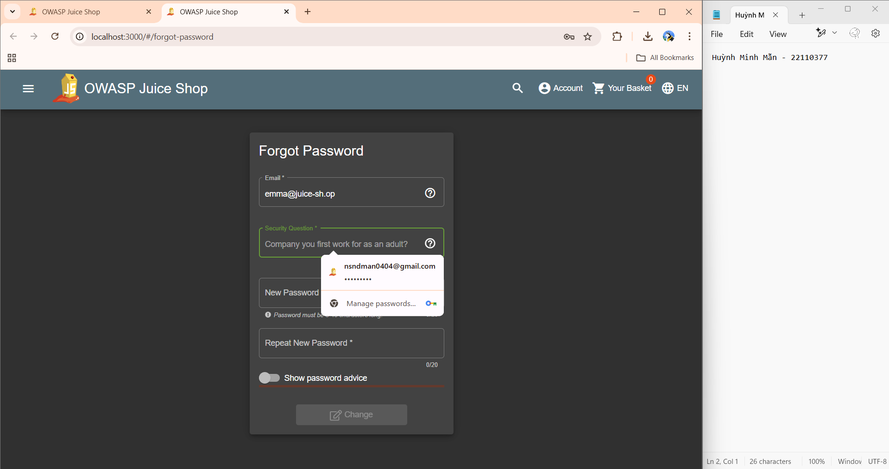

Tiếp đến ta vào Photo Wall trên giao diện Juice Shop, ta thấy được một trong các bức ảnh mà Emma đã đăng tải.

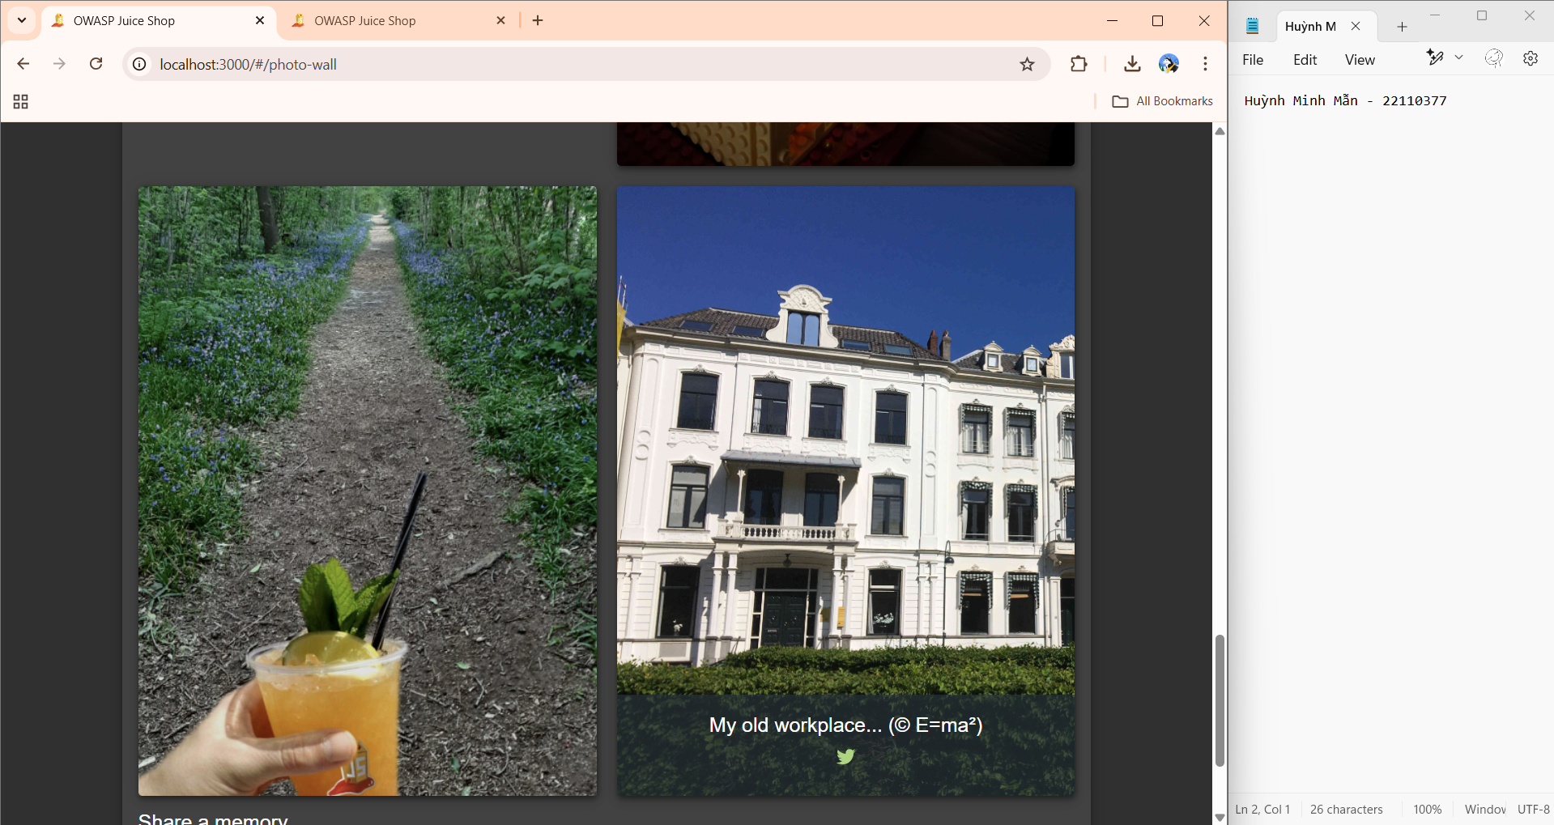

Khi nhìn vào bức ảnh, ta thấy đây có thể là tên một công ty đó: Itsec

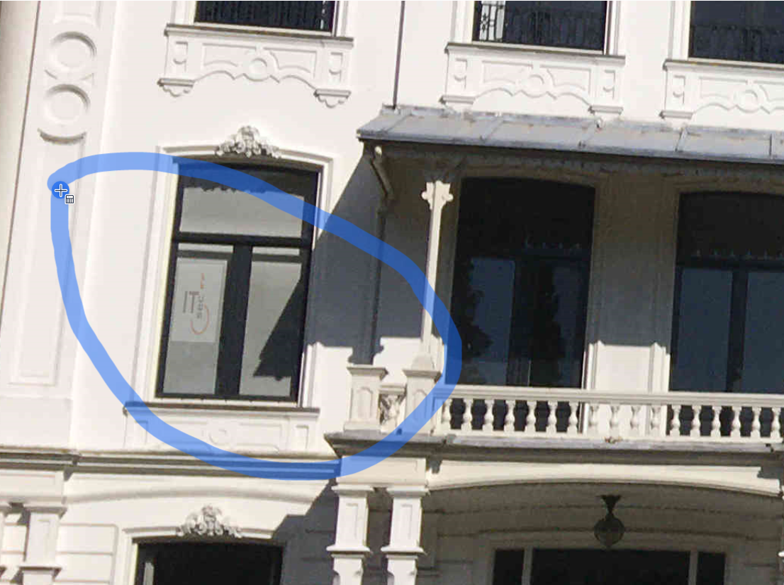

Tiến hành vào trang <http://localhost:3000/#/forgot-password>, nhập tên công ty Itsec vừa tìm được và thay đổi password.

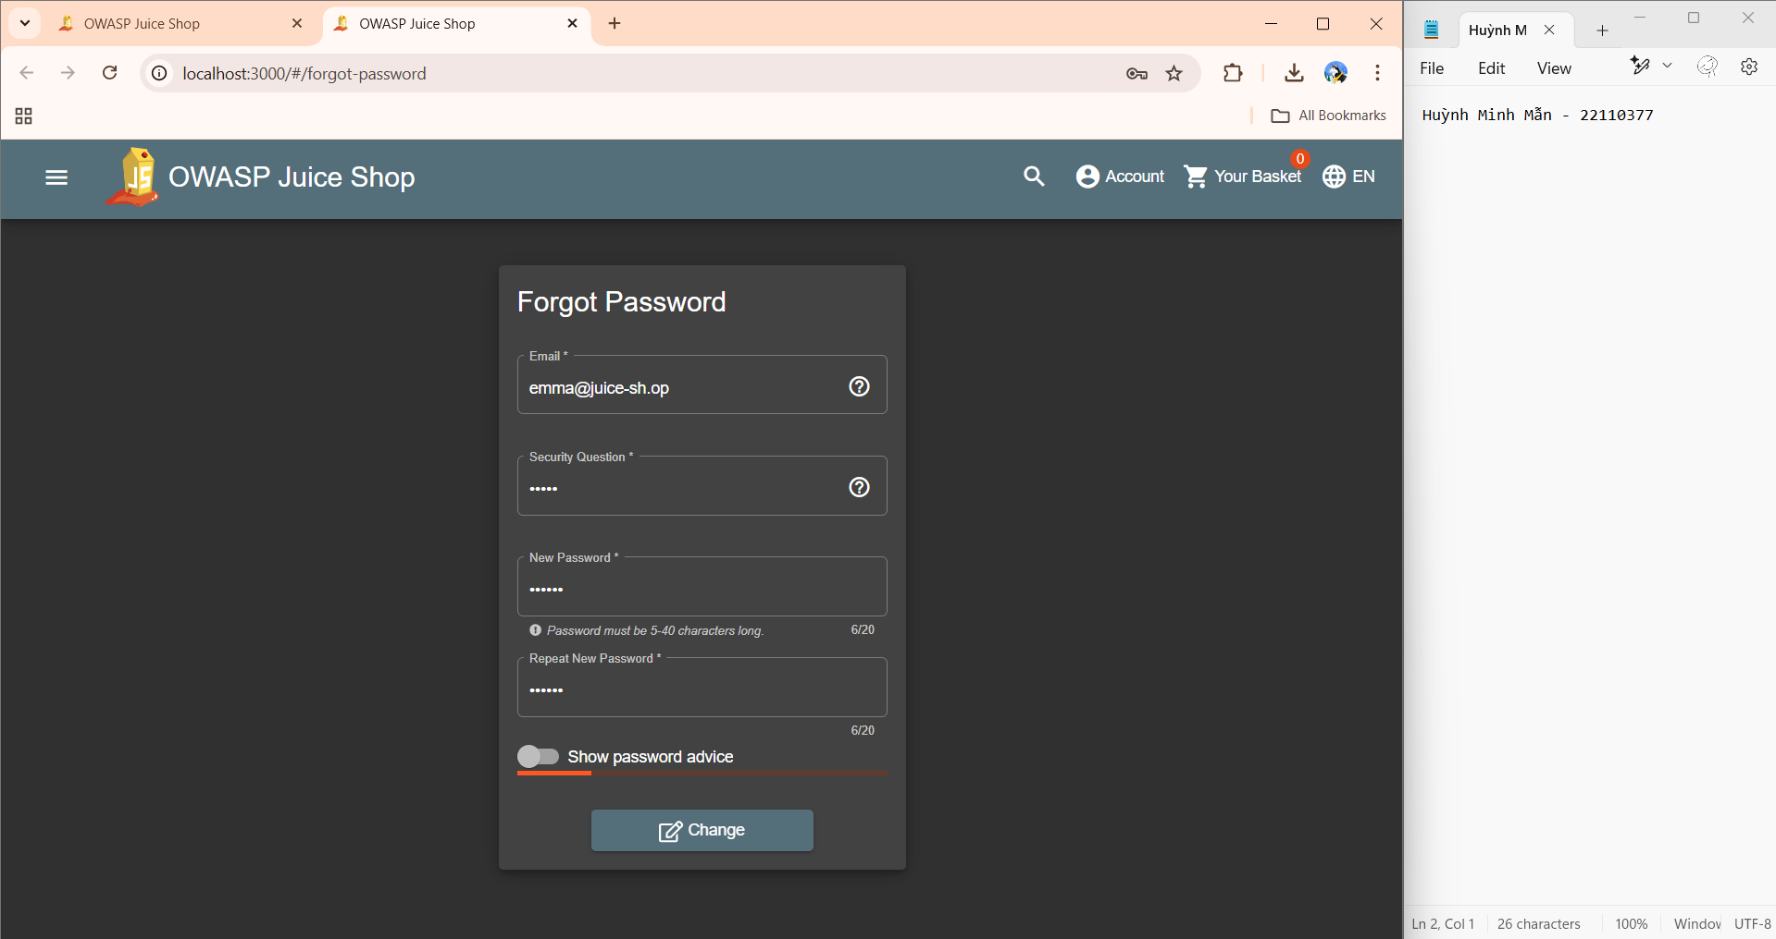

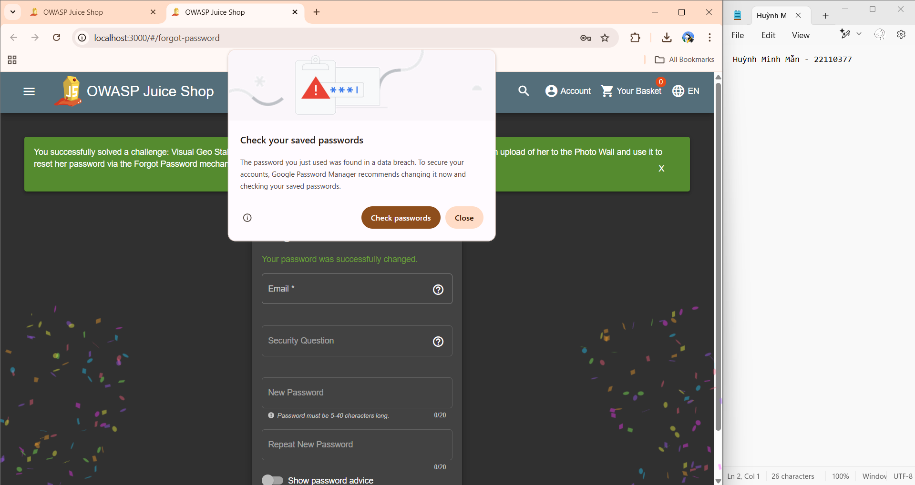

1. **Weird Crypto**

**Inform the shop about an algorithm or library it should definitely not use the way it does.**

Mục tiêu: Phát hiện và thông báo cho cửa hàng về một thuật toán hoặc thư viện mật mã không an toàn mà họ đang sử dụng.

Trong thử thách này, chúng ta sẽ phân tích mã nguồn của Juice Shop để tìm ra một thuật toán mã hóa lỗi thời và báo cáo nó qua chức năng Feedback.

Đầu tiên ta truy cập vào Feed Back trên giao diện Juic Shop

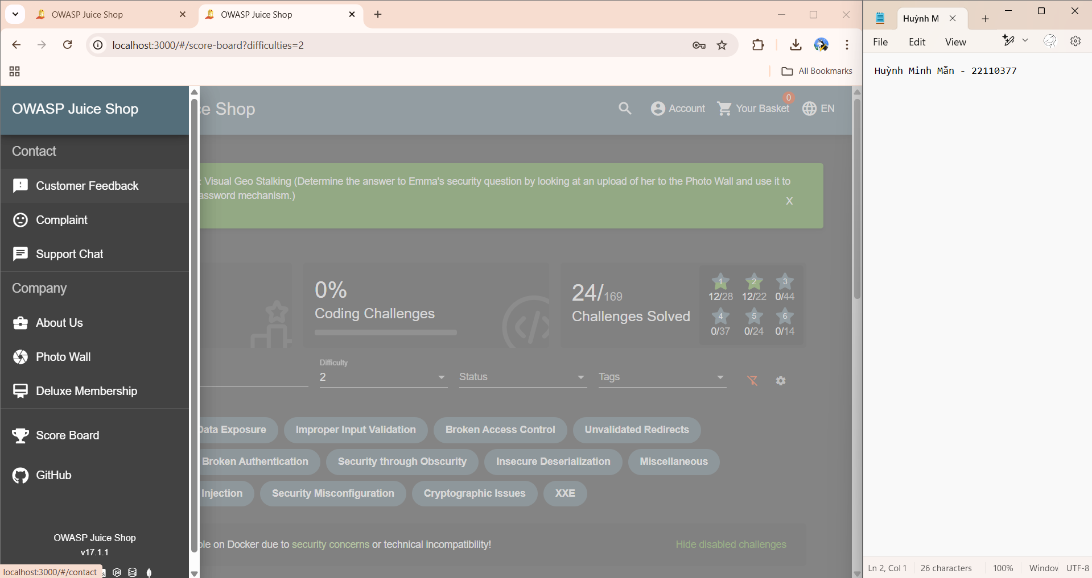

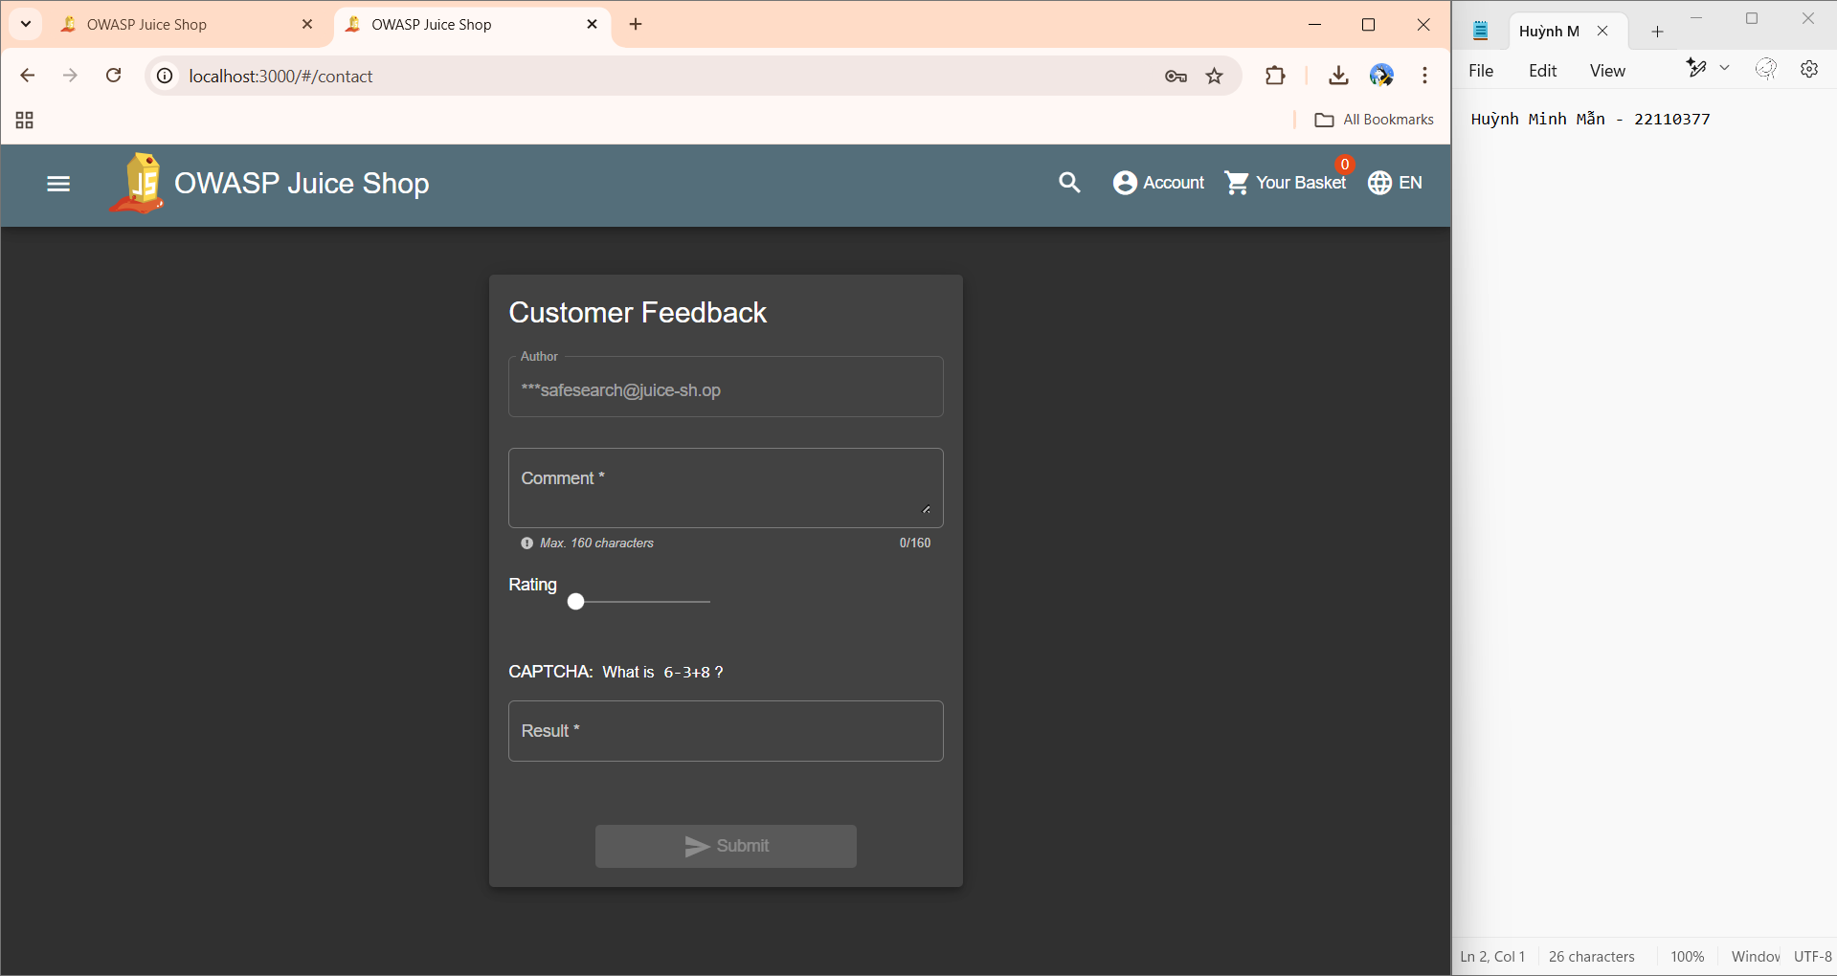

Sau đó ta cần tìm thông tin về thuật toán của juiceShop. Tiến hành vào mã nguồn của Juice Shop trên github <https://github.com/juice-shop/juice-shop/blob/master/lib/insecurity.ts>

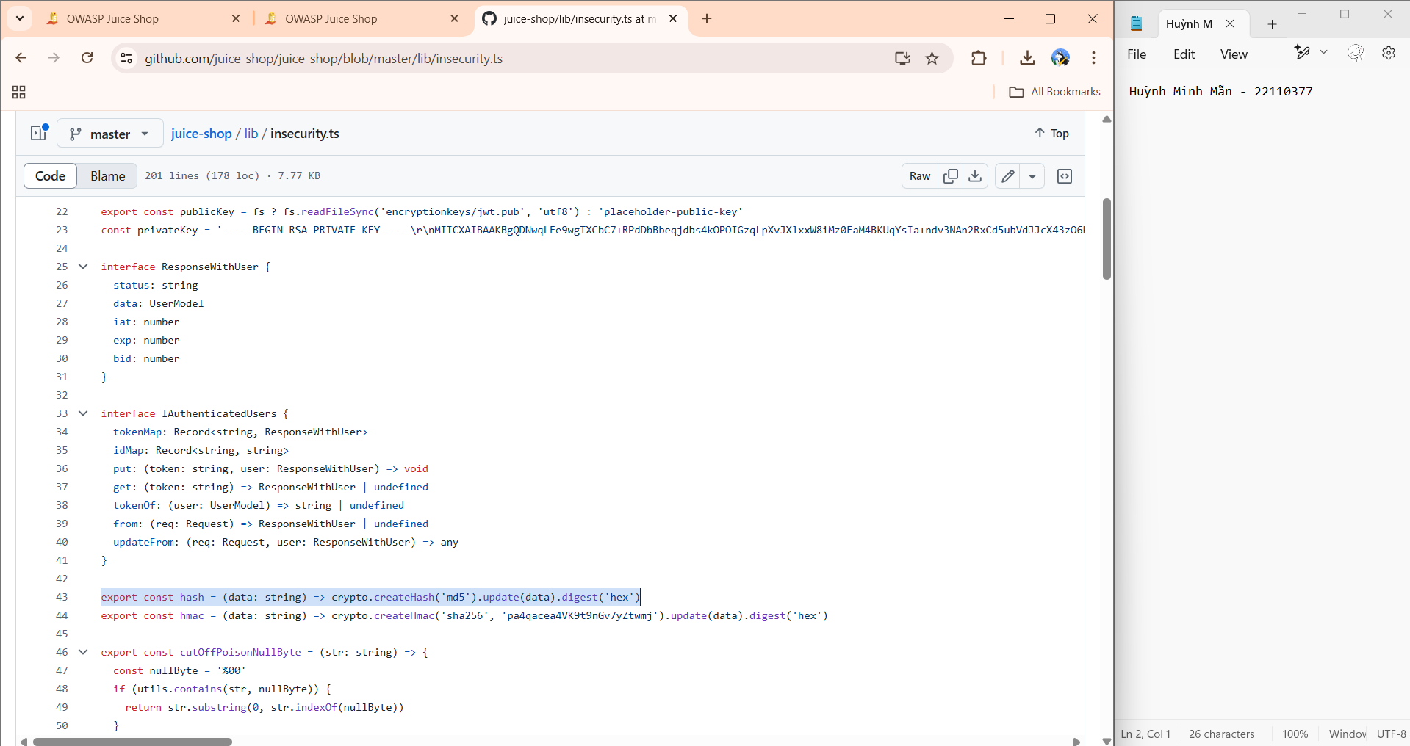

Ta thấy được tác giả đã sử dụng thuật toán md5 để băm dữ liệu. – một thuật toán đã không còn đủ tính an toàn nữa do có thể bị tấn công collision attack dù cho nó vẫn đang được sử dụng rộng rãi.

